台股投資競賽 盤後檢討與隔日預掛單
2026-10-20 產出時間 2026-10-20 19:52 文字來源：LLM（已通過數字核對）

一、今日重點
美股隔夜表現分歧，費城半導體指數上漲 1.61%，那斯達克指數上漲 1.11%，標普500 指數上漲 0.41%。台積電ADR 上漲 1.84%，輝達上漲 1.38%。然而，那斯達克期貨下跌 0.56%，日經225 指數下跌 1.3%。國際方面，美元兌台幣升值 0.85%，西德州原油下跌 2.62%。台股昨日終場重挫 529 點，再度回測季線支撐，外資連續 10 日賣超並匯出近千億元，導致新台幣重貶，市場氣氛偏空保守。
根據模型預測，今日台股開盤將呈現平盤走勢，預測開盤價為 46326.52 點，此預測的命中率高達 82.8%。然而，開盤後盤中走勢預計將回落，此判斷的命中率為 66.7%。（注意：盤後版使用的美股資料為前一晚收盤，明早 07:00 盤前報告會以最新美股重新計算）
總資產 | 累積報酬 | 目前持股率 | 執行後持股率 | 累計交易筆數 | 持有檔數
8,131,820 | -18.68% | 78.6% | 77.8% | 83 | 13

攻守配置：進攻籃 75%／穩健籃 25%
目前我們的持股配置中，進攻籃佔 75%，穩健籃佔 25%。大盤目前處於灰燈中性狀態，模型原建議進攻籃配置 80%，穩健籃 20%。但由於偵測到一項模型失誤，進攻籃比例暫時下調 5%。今日我們買進了富喬 (1815)，因其綜合分數高達 +0.77，模型預期一個月超額報酬排名全市場前 4%，且創新高機率達 84.0%。同時也買進柏承 (6141)，其綜合分數為 +0.75，模型預期一個月超額報酬排名全市場前 6%，創新高機率 75.9%。此外，我們也配置了台橡 (2103)，其綜合分數 +0.41，一個月創新高機率 45.0%。穩健籃則買進潤泰全 (2915)，其穩健分數 +0.40，一個月收正報酬機率 53.3%。這些調整是為了替換掉已停損或獲利了結的部位，並將資金配置到綜合分數較高的標的。
比例如何決定
- 灰燈：大盤中性（距季線 +0.4%、20 日 +0.0%） → 進攻籃 80%（已持續 4 個交易日）
- 依據（報酬率第一）：十年回測每次前 20 名 20 日報酬，進攻籃在綠燈 6.0%／灰燈 6.2%／紅燈 3.7%，都高於穩健籃 4.4%／3.8%／2.1%，勝率相近
- 調整 Agent 偵測到 1 項失誤 → 進攻 −5%，待模型修正後再恢復
- 股票內部：進攻籃 75%、穩健籃 25%
- 今日配置（佔股票＋ETF 目標持股）：進攻籃 75%、穩健籃 25%、ETF 籃 0%
籃子 | 目標金額 | 已持有 | 本次新買 | 執行後佔總資產
穩健籃（收正報酬機率高、回檔小、不追高） | 1,829,659 | 1,759,168 | 84,244 | 22.7%
ETF 籃（分散、證交稅 0.1%） | 0 | 0 | 0 | 0.0%
進攻籃（追強勢、一個月創新高） | 5,488,978 | 791,850 | 4,696,286 | 67.5%

大盤狀態：加權指數 RSI14 39.6、20 日漲跌 +0.01%、距季線 +0.39%

穩健籃候選排行（收正報酬機率高、預期回檔小、未過熱）
標的 | 產業 | 收正報酬機率 | 預期最大回檔 | β | 日波動 | 穩健分數 | 訊號
00915 凱基優選高股息30 | ETF | 75.1% | -3.1% | 0.46 | 0.61% | +0.83 | 買進候選
00731 復華富時高息低波 | ETF | 73.5% | -4.0% | 0.35 | 0.93% | +0.80 | 買進候選
2850 新產 | 金融保險 | 63.9% | -8.4% | 0.12 | 1.72% | +0.77 | 買進候選
0055 元大MSCI金融 | ETF | 74.3% | -4.4% | 0.30 | 1.07% | +0.70 | 買進候選
00900 富邦特選高股息30 | ETF | 66.1% | -4.6% | 0.39 | 0.69% | +0.69 | 買進候選
3617 碩天 | 其他電子業 | 60.9% | -7.1% | 0.71 | 2.27% | +0.65 | 買進候選
4541 晟田 | 其他 | 55.6% | -7.2% | 0.83 | 2.59% | +0.63 | 買進候選
00940 元大台灣價值高息 | ETF | 69.9% | -4.8% | 0.51 | 0.62% | +0.62 | 買進候選
6491 晶碩 | 化學生技醫療 | 54.7% | -6.9% | 0.25 | 1.99% | +0.61 | 買進候選
3010 華立 | 電子通路業 | 53.6% | -6.8% | 0.52 | 1.27% | +0.61 | 買進候選
2476 鉅祥 | 電子零組件業 | 58.2% | -8.1% | 0.98 | 1.75% | +0.59 | 買進候選
1563 巧新 | 汽車工業 | 56.7% | -8.8% | 0.50 | 2.96% | +0.59 | 買進候選
6245 立端 | 通信網路業 | 56.1% | -9.9% | 0.51 | 1.67% | +0.59 | 買進候選
6177 達麗 | 建材營造 | 52.2% | -5.7% | 0.03 | 1.06% | +0.56 | 買進候選
00692 富邦公司治理 | ETF | 72.3% | -6.0% | 1.00 | 1.24% | +0.53 | 買進候選

庫存怎麼處理（加碼／續抱／減碼／全部出清）
標的 | 籃子 | 持股 | 成本 | 現價 | 損益 | 建議 | 數量 | 限價
3189 景碩 | 進攻籃 | 1,639 | 1084.26 | 945.0 | -12.84% | 全部出清 | 賣出全部 1 張又 639 股（共 1,639 股） | 935.0
1560 中砂 | 進攻籃 | 1,091 | 1017.82 | 858.0 | -15.70% | 全部出清 | 賣出全部 1 張又 91 股（共 1,091 股） | 849.0
6213 聯茂 | 進攻籃 | 1,000 | 727.03 | 749.0 | +3.02% | 全部出清 | 賣出全部 1 張（1,000 股） | 741.0
6196 帆宣 | 進攻籃 | 1,150 | 652.95 | 593.0 | -9.18% | 全部出清 | 賣出全部 1 張又 150 股（共 1,150 股） | 587.0
3591 艾笛森 | 進攻籃 | 20,528 | 28.67 | 26.55 | -7.40% | 全部出清 | 賣出全部 20 張又 528 股（共 20,528 股） | 26.25
2845 遠東銀 | 穩健籃 | 36,071 | 12.97 | 13.2 | +1.78% | 全部出清 | 賣出全部 36 張又 71 股（共 36,071 股） | 13.05
2360 致茂 | 穩健籃 | 8 | 2365.62 | 2000.0 | -15.46% | 全部出清 | 賣出全部 8 股（零股） | 1980.0
3037 欣興 | 進攻籃 | 570 | 1181.68 | 1055.0 | -10.72% | 減碼 | 賣出 190 股（零股），保留 380 股（零股） | 1040.0
2915 潤泰全 | 穩健籃 | 7,173 | 57.54 | 57.9 | +0.62% | 加碼 | 加買 1 張又 455 股（共 1,455 股），加碼後共 8 張又 628 股（共 8,628 股） | 57.9
2103 台橡 | 進攻籃 | 3,000 | 29.54 | 28.5 | -3.53% | 加碼 | 加買 42 張又 679 股（共 42,679 股），加碼後共 45 張又 679 股（共 45,679 股） | 28.7
2889 國票金 | 穩健籃 | 40,416 | 16.04 | 16.95 | +5.68% | 續抱 | 維持 40 張又 416 股（共 40,416 股） | —
5880 合庫金 | 穩健籃 | 24,000 | 26.14 | 27.45 | +5.02% | 續抱 | 維持 24 張（24,000 股） | —
6182 合晶 | 進攻籃 | 1,000 | 115.67 | 105.0 | -9.22% | 續抱 | 維持 1 張（1,000 股） | —

3189 景碩：全部出清｜賣出全部 1 張又 639 股（共 1,639 股）
理由
- 觸發停損：收盤 945.00 元 ≤ 停損價 999.00 元（成本 1084.26 元，損益 -12.84%）；同時風險警示：已跌破停損價 999.0（目前 945.0）：依紀律全數出場
- 停損一律全數出場，避免虧損擴大；紀律優先於預測
接下來的條件
- 收盤跌破停損 999.0（距今 -5.4%）→ 全部出清

1560 中砂：全部出清｜賣出全部 1 張又 91 股（共 1,091 股）
理由
- 觸發停損：收盤 858.00 元 ≤ 停損價 936.69 元（成本 1017.82 元，損益 -15.70%）；同時風險警示：已跌破停損價 936.69（目前 858.0）：依紀律全數出場；法人近 5 日賣超 1,088 張，籌碼轉弱
- 停損一律全數出場，避免虧損擴大；紀律優先於預測
接下來的條件
- 收盤跌破停損 936.69（距今 -8.4%）→ 全部出清

6213 聯茂：全部出清｜賣出全部 1 張（1,000 股）
理由
- 換股計畫 → 獲利換股：已獲利 +21,965 元（+3.02%）先入袋；這檔一個月預期只剩 +8.76%，轉買 6870 騰雲（預期 +15.72%）扣除換股成本後多 6.38%（門檻 1.0%），且創新高機率不低於原標的
- 全數賣出 1 張（1,000 股），回收資金約 749,000 元，依分數重新配置到同一籃的買進候選（最佳替換標的 6870 騰雲，實際買進股數受單一標的與產業上限約束，見買進明細）；部分換股會讓兩檔都表現平庸，因此一次換完
接下來的條件
- 收盤跌破停損 639.23（距今 17.2%）→ 全部出清

6196 帆宣：全部出清｜賣出全部 1 張又 150 股（共 1,150 股）
理由
- 觸發停損：收盤 593.00 元 ≤ 停損價 599.23 元（成本 652.95 元，損益 -9.18%）；同時風險警示：已跌破停損價 599.23（目前 593.0）：依紀律全數出場；負面新聞：決議發行無擔保可轉換公司債，存在股權稀釋風險；股價偏弱，減碼三分之一；法人近 5 日賣超 751 張，籌碼轉弱
- 停損一律全數出場，避免虧損擴大；紀律優先於預測
接下來的條件
- 收盤跌破停損 599.23（距今 -1.0%）→ 全部出清

3591 艾笛森：全部出清｜賣出全部 20 張又 528 股（共 20,528 股）
理由
- 虧損補回計畫 → 換股：6870 騰雲 扣除換股成本後的預期報酬比續抱高 5.11%（門檻 1.0%），且創新高機率不低於原標的 → 換股補回虧損較快；回收資金依綜合分數配置到買進候選，各檔仍受單一標的與產業上限約束
- 全數賣出 20 張又 528 股（共 20,528 股），回收資金約 545,018 元，依分數重新配置到同一籃的買進候選（最佳替換標的 6870 騰雲，實際買進股數受單一標的與產業上限約束，見買進明細）；部分換股會讓兩檔都表現平庸，因此一次換完
接下來的條件
- 收盤跌破停損 25.11（距今 5.7%）→ 全部出清

2845 遠東銀：全部出清｜賣出全部 36 張又 71 股（共 36,071 股）
理由
- 換股計畫 → 獲利換股：已獲利 +8,329 元（+1.78%）先入袋；這檔一個月預期只剩 +0.55%，轉買 00939 統一台灣高息動能（預期 +3.81%）扣除換股成本後多 2.68%（門檻 1.0%），且收正報酬機率不低於原標的
- 全數賣出 36 張又 71 股（共 36,071 股），回收資金約 476,137 元，依分數重新配置到同一籃的買進候選（最佳替換標的 00939 統一台灣高息動能，實際買進股數受單一標的與產業上限約束，見買進明細）；部分換股會讓兩檔都表現平庸，因此一次換完
接下來的條件
- 收盤跌破停損 12.6（距今 4.8%）→ 全部出清

2360 致茂：全部出清｜賣出全部 8 股（零股）
理由
- 觸發停損：收盤 2000.00 元 ≤ 停損價 2069.91 元（成本 2365.62 元，損益 -15.46%）；同時風險警示：已跌破停損價 2069.91（目前 2000.0）：依紀律全數出場；重大負面新聞：發生違約交割事件；股價已跌破月線，全數出場；負面新聞：辦理現金增資發行普通股，可能導致股權稀釋；股價偏弱，減碼三分之一；法人近 5 日賣超 2,581 張，籌碼轉弱
- 停損一律全數出場，避免虧損擴大；紀律優先於預測
接下來的條件
- 收盤跌破停損 2069.91（距今 -3.4%）→ 全部出清

3037 欣興：減碼｜賣出 190 股（零股），保留 380 股（零股）
理由
- 風險警示：距停損價 1046.11 只剩 0.8%，先掛好停損單；負面新聞：楊梅廠發生工安意外，遭勞檢處勒令部分停工；股價偏弱，減碼三分之一；單日重挫 -5.80%：先減碼三分之一，確認原因後再決定；法人近 5 日賣超 10,482 張，籌碼轉弱
- 觸發條件中最嚴重者決定賣出比例：33%；限價取最近價 × 0.99（不低於跌停價）以提高成交機率
接下來的條件
- 收盤跌破停損 1046.11（距今 0.8%）→ 全部出清

2915 潤泰全：加碼｜加買 1 張又 455 股（共 1,455 股），加碼後共 8 張又 628 股（共 8,628 股）
理由
- 【穩健籃】穩健分數 +0.40 達門檻（+0.20）；一個月收正報酬機率 53.3%、預期最大回檔 -5.7%，且未過熱
- 穩健模型：未來一個月收正報酬機率 53.3%（全市場基準 51.8%），預期最大回檔 -5.7%（回檔幅度排名全市場最小的前 7%）
- 持有到比賽結束（約 40 個交易日）：收正報酬機率 55.8%、預期報酬 +3.1%（模型估計，不是保證）
- 風險預算：總資產 8,131,820 元 × 每筆風險 0.8% × 信心係數 1.00（由穩健分數 +0.40 換算）= 64,892 元
- 取整後：1 張又 455 股（共 1,455 股），金額約 84,244 元，佔總資產 1.0%
接下來的條件
- 加碼部位停損 56.0
- 收盤跌破停損 55.39（距今 4.5%）→ 全部出清

2103 台橡：加碼｜加買 42 張又 679 股（共 42,679 股），加碼後共 45 張又 679 股（共 45,679 股）
理由
- 【進攻籃】綜合分數 +0.41 達門檻（+0.30）；一個月模型預期超額報酬排名全市場前 23%、創新高機率 45.0%
- 一個月模型：創 52 週新高機率 45.0%（全市場基準 17.9%，排名前 15%），預期超額報酬 +4.16%（排名前 23%）
- 距 52 週高點 -10.9%（52 週高 32.0，現價 28.5）
- 風險預算：總資產 8,131,820 元 × 每筆風險 0.8% × 信心係數 1.02（由綜合分數 +0.41 換算）= 66,112 元
- 取整後：42 張又 679 股（共 42,679 股），金額約 1,224,887 元，佔總資產 15.1%
接下來的條件
- 加碼部位停損 26.5
- 收盤跌破停損 27.7（距今 2.9%）→ 全部出清
- 突破 52 週高點 32.0 → 確認創新高，續抱讓獲利奔跑

2889 國票金：續抱｜維持 40 張又 416 股（共 40,416 股）
理由
- 穩健分數 +0.50，未觸發賣出條件（≤ -0.30）
- 一個月模型：預期報酬 +2.32%、收正報酬機率 42.3%
接下來的條件
- 收盤跌破停損 15.43（距今 9.9%）→ 全部出清

5880 合庫金：續抱｜維持 24 張（24,000 股）
理由
- 穩健分數 +0.28，未觸發賣出條件（≤ -0.30）
- 一個月模型：預期報酬 +2.25%、收正報酬機率 57.6%
接下來的條件
- 收盤跌破停損 25.28（距今 8.6%）→ 全部出清

6182 合晶：續抱｜維持 1 張（1,000 股）
理由
- 綜合分數 +0.16，未觸發賣出條件（≤ -0.30），也未達加碼條件（權重已足或分數未達門檻）
- 一個月模型：預期報酬 +7.03%、創新高機率 0.7%
接下來的條件
- 收盤跌破停損 97.31（距今 7.9%）→ 全部出清
- 突破 52 週高點 194.5 → 確認創新高，續抱讓獲利奔跑

市場警示與持股風險
［嚴重｜持股］3189 景碩
- 已跌破停損價 999.0（目前 945.0）：依紀律全數出場
- 建議：建議賣出 1 張又 639 股（共 1,639 股）（持有 1,639 股的 100%），限價 935.0
- 觸發條件中最嚴重者決定賣出比例：全數出場；限價取最近價 × 0.99（不低於跌停價）以提高成交機率
［嚴重｜持股］1560 中砂
- 已跌破停損價 936.69（目前 858.0）：依紀律全數出場
- 法人近 5 日賣超 1,088 張，籌碼轉弱
- 建議：建議賣出 1 張又 91 股（共 1,091 股）（持有 1,091 股的 100%），限價 849.0
- 觸發條件中最嚴重者決定賣出比例：全數出場；限價取最近價 × 0.99（不低於跌停價）以提高成交機率
［嚴重｜持股］6196 帆宣
- 已跌破停損價 599.23（目前 593.0）：依紀律全數出場
- 負面新聞：決議發行無擔保可轉換公司債，存在股權稀釋風險；股價偏弱，減碼三分之一
- 法人近 5 日賣超 751 張，籌碼轉弱
- 建議：建議賣出 1 張又 150 股（共 1,150 股）（持有 1,150 股的 100%），限價 587.0
- 觸發條件中最嚴重者決定賣出比例：全數出場；限價取最近價 × 0.99（不低於跌停價）以提高成交機率
- 公告董事會決議發行國內第六次無擔保可轉換公司債 [來源]
［嚴重｜持股］2360 致茂
- 已跌破停損價 2069.91（目前 2000.0）：依紀律全數出場
- 重大負面新聞：發生違約交割事件；股價已跌破月線，全數出場
- 負面新聞：辦理現金增資發行普通股，可能導致股權稀釋；股價偏弱，減碼三分之一
- 法人近 5 日賣超 2,581 張，籌碼轉弱
- 建議：建議賣出 8 股（零股）（持有 8 股的 100%），限價 1980.0
- 觸發條件中最嚴重者決定賣出比例：全數出場；限價取最近價 × 0.99（不低於跌停價）以提高成交機率
- 兆元市值才剛回歸 致茂驚爆5,859萬違約交割 - 經濟日報 [來源]
- 本公司董事會決議辦理現金增資發行普通股參與發行海外存託 憑證 [來源]
［嚴重｜部位］期貨權益數 585,840 元低於維持保證金 1,076,000 元（追繳）
- 權益數／維持保證金 = 54%
- 建議：今天內補足至原始保證金 1,402,000 元（約需轉入 816,160 元）或減少口數，否則可能被砍倉
［警告｜持股］3037 欣興
- 距停損價 1046.11 只剩 0.8%，先掛好停損單
- 負面新聞：楊梅廠發生工安意外，遭勞檢處勒令部分停工；股價偏弱，減碼三分之一
- 單日重挫 -5.80%：先減碼三分之一，確認原因後再決定
- 法人近 5 日賣超 10,482 張，籌碼轉弱
- 建議：建議賣出 190 股（零股）（持有 570 股的 33%），限價 1040.0
- 觸發條件中最嚴重者決定賣出比例：33%；限價取最近價 × 0.99（不低於跌停價）以提高成交機率
- 欣興楊梅爆工安停工急發重訊 今跌1.7%市值一天蒸發360億元 - Yahoo股市 [來源]
- 欣興：1名員工遭機台夾傷送醫不治 楊梅一廠部分停工！ - 自由時報 [來源]
［警告｜買進前］3037 欣興
- 負面新聞：楊梅廠發生工安意外，遭勞檢處勒令部分停工
- 建議：減半買進（406 股（零股））或等回測支撐
- 欣興楊梅爆工安停工急發重訊 今跌1.7%市值一天蒸發360億元 - Yahoo股市 [來源]
- 欣興：1名員工遭機台夾傷送醫不治 楊梅一廠部分停工！ - 自由時報 [來源]
［警告｜部位］TX202610 距結算日 2026-10-21 剩 0 天
- 結算日以最後結算價強制了結
- 建議：決定平倉或轉倉到次月
［提醒｜持股］2103 台橡
- 距停損價 27.7 只剩 2.9%，先掛好停損單
- 建議：續抱，持續觀察
［提醒｜買進前］1815 富喬
- 注意股：最近六個營業日(自當日之前一個營業日起)之當日沖銷成交量占總成交量比率達64.76%，當日之前一個營業日當日沖銷成交量占總成交量達71.43%（第十三款)
- 建議：照原計畫，但留意
［提醒｜題材］電子零組件業 5 檔漲停
- 同產業集體漲停：德宏、律勝、柏承、好德、詠昇
- 建議：題材發酵中，但不追漲停
［提醒｜題材］光電業 5 檔漲停
- 同產業集體漲停：聯一光、誠美材、錦明、富晶通、久正
- 建議：題材發酵中，但不追漲停
［提醒｜部位］TX202610 多 2 口，未實現損益 -1,413,600 元
- 均價 49,875、現價 46,341
- 建議：依建議的停損停利執行
全市場：漲停 31 檔、跌停 3 檔（資料日 2026-10-19）
標的 | 產業 | 漲跌 | 漲停可能原因
5475 德宏 | 電子零組件業 | +9.86% | 可能原因（新聞）：德宏(5475) 個股概覽 | 個股 - 股市 - CMoney；Q布還沒放量，德宏(5475)獲利卻已大幅成長！9月每股賺0.97元 - 鉅亨網
3441 聯一光 | 光電業 | +9.84% | 可能原因（新聞）：【13:24 即時新聞】聯一光(3441)股價走強，主力與法人籌碼同時受關注 - CMoney投資網誌；【13:24 即時新聞】聯一光(3441)股價走強，主力與
3354 律勝 | 電子零組件業 | +9.90% | 可能原因（新聞）：PCB紅通通！「這檔」PTFE布局有成攜銘旺科、律勝等6檔漲停 富喬、聯茂、鉅橡漲逾5% - Yahoo股市；【11:01 即時新聞】律勝(3354)股價勁揚逾9
4960 誠美材 | 光電業 | +9.88% | 可能原因（新聞）：誠美材 (4960.TW) 的分析師見解、目標價與建議 - Yahoo 財經；【09:57 即時新聞】誠美材(4960)股價走強，市場聚焦偏光片營運與業外挹注 -
2033 佳大 | 鋼鐵工業 | +9.87% | 可能原因（新聞）：盤中速報 - 佳大(2033)股價拉至漲停，漲停價65.7元，成交6,937張 - TradingView；【10:54 即時新聞】佳大(2033) 早盤急漲站上
3483 力致 | 電腦及週邊設備業 | +9.90% | 可能原因（新聞）：【09:35 即時新聞】力致(3483)亮燈漲停，散熱題材買盤點火 - CMoney投資網誌；3483 力致- 力致今天帥哥👍 - 股市爆料同學會 - CMone
6141 柏承 | 電子零組件業 | +9.98% | 可能原因（新聞）：【11:03 即時新聞】柏承(6141)股價盤中走強，市場聚焦重訊記者會 - CMoney投資網誌；討論牆 | 盤中速報 - 柏承(6141)急拉3.58%報41
6756 威鋒電子 | 半導體業 | +10.00% | 可能原因（新聞）：盤中速報 - 威鋒電子(6756)股價拉至漲停，漲停價121.0元，成交1,940張 - TradingView；【12:30 即時新聞】威鋒電子(6756)盤中

標的 | 產業 | 漲跌 | 跌停可能原因
6933 AMAX-KY | 電腦及週邊設備業 | -9.97% | 可能原因（新聞）：【09:18 即時新聞】AMAX-KY(6933) 亮燈漲停，AI資料中心題材續成盤中焦點 - CMoney投資網誌；6933 AMAX-KY - 10/14收盤
6668 中揚光 | 光電業 | -9.96% | 可能原因（新聞）：【10:40 即時新聞】中揚光(6668)股價續揚，盤中零股交投升溫成焦點 - CMoney投資網誌；中揚光 6668｜短線急跌，保持理性看待 - CMoney
7835 永悅健康-創 | 數位雲端 | -9.77% | 可能原因（新聞）：台積電爆4040張救場買單收平盤 台股僅收跌289點 - ETtoday財經雲；台股收跌529點失守46300點 台積電跌15元 | 上報 - LINE TODA

二、為何今日會漲／會跌（2026-10-20）
合庫金 (5880) 今日下跌 -2.14%，主要受到個股特有因素影響，貢獻了 -1.16% 的跌幅。產業因素貢獻了 -0.90%，而大盤因素則貢獻了 -0.08%。國票金 (2889) 今日上漲 +0.89%，主要受個股特有因素帶動，貢獻了 +1.97% 的漲幅。產業因素貢獻了 -1.01%，大盤因素則貢獻了 -0.07%。遠東銀 (2845) 今日下跌 -0.75%，主要受到產業因素影響，貢獻了 -1.01% 的跌幅。個股特有因素貢獻了 +0.35%，大盤因素則貢獻了 -0.09%。景碩 (3189) 今日下跌 -3.77%，主要受到大盤因素影響，貢獻了 -2.02% 的跌幅。個股特有因素貢獻了 -1.39%，產業因素則貢獻了 -0.35%。艾笛森 (3591) 今日上漲 +3.95%，主要受個股特有因素帶動，貢獻了 +4.00% 的漲幅。產業因素貢獻了 +0.65%，大盤因素則貢獻了 -0.70%。中砂 (1560) 今日下跌 -1.04%，主要受到大盤因素影響，貢獻了 -1.58% 的跌幅。個股特有因素貢獻了 +0.55%，產業因素則貢獻了 -0.01%。帆宣 (6196) 今日下跌 -0.84%，主要受到大盤因素影響，貢獻了 -1.45% 的跌幅。個股特有因素貢獻了 +0.77%，產業因素則貢獻了 -0.16%。聯茂 (6213) 今日下跌 -2.35%，主要受到大盤因素影響，貢獻了 -1.64% 的跌幅。個股特有因素貢獻了 -0.71%，產業因素則貢獻了 -0.00%。台橡 (2103) 今日下跌 -0.52%，主要受到個股特有因素影響，貢獻了 -0.74% 的跌幅。產業因素貢獻了 +0.70%，大盤因素則貢獻了 -0.48%。致茂 (2360) 今日下跌 -0.25%，主要受到大盤因素影響，貢獻了 -1.73% 的跌幅。個股特有因素貢獻了 +1.64%，產業因素則貢獻了 -0.16%。合晶 (6182) 今日下跌 -2.33%，主要受到大盤因素影響，貢獻了 -2.02% 的跌幅。產業因素貢獻了 -0.35%，個股特有因素則貢獻了 +0.05%。欣興 (3037) 今日下跌 -5.80%，主要受到個股特有因素影響，貢獻了 -3.88% 的跌幅。大盤因素則貢獻了 -1.92%。潤泰全 (2915) 今日下跌 -2.03%，主要受到個股特有因素影響，貢獻了 -1.84% 的跌幅。大盤因素則貢獻了 -0.19%。
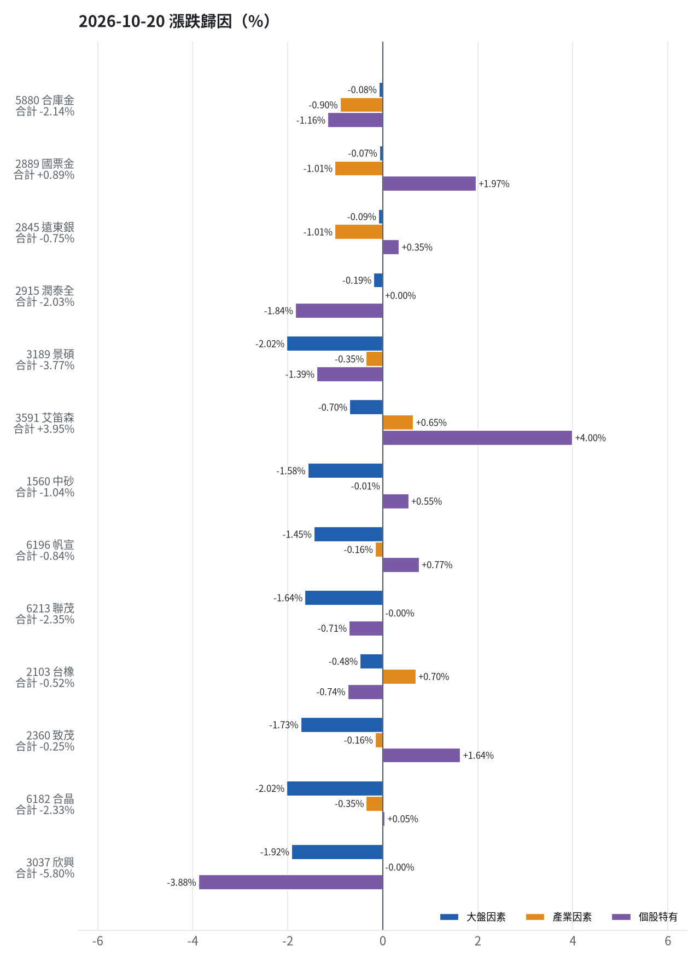
標的 | 漲跌 | 損益(元) | 大盤 | 產業 | 個股 | 主因
5880 合庫金 | -2.14% | -14,400 | -0.08% | -0.90% | -1.16% | 個股特有因素
2889 國票金 | +0.89% | +6,062 | -0.07% | -1.01% | +1.97% | 個股特有因素
2845 遠東銀 | -0.75% | -3,607 | -0.09% | -1.01% | +0.35% | 產業因素
2915 潤泰全 | -2.03% | -8,608 | -0.19% | +0.00% | -1.84% | 個股特有因素
3189 景碩 | -3.77% | -60,643 | -2.02% | -0.35% | -1.39% | 大盤因素
3591 艾笛森 | +3.95% | +21,554 | -0.70% | +0.65% | +4.00% | 個股特有因素
1560 中砂 | -1.04% | -9,819 | -1.58% | -0.01% | +0.55% | 大盤因素
6196 帆宣 | -0.84% | -5,750 | -1.45% | -0.16% | +0.77% | 大盤因素
6213 聯茂 | -2.35% | -18,000 | -1.64% | -0.00% | -0.71% | 大盤因素
2103 台橡 | -0.52% | -450 | -0.48% | +0.70% | -0.74% | 個股特有因素
2360 致茂 | -0.25% | -40 | -1.73% | -0.16% | +1.64% | 大盤因素
6182 合晶 | -2.33% | -2,500 | -2.02% | -0.35% | +0.05% | 大盤因素
3037 欣興 | -5.80% | -37,050 | -1.92% | -0.00% | -3.88% | 個股特有因素

5880 合庫金：今日下跌 -2.14%（-14,400 元），主因為「個股特有因素」（-1.16%）
- 剩餘 -1.16%（-7,802 元）：當日三大法人賣超 2,992 張（外資 -3,544、投信 +643、自營商 -91 張）；成交量為 20 日均量的 0.78 倍
- 金融保險類股中位數 -2.03%，相對大盤 -0.90%（-6,033 元）
- 加權指數 -1.13%，此股對大盤敏感度 β = 0.07，貢獻 -0.08%（-565 元）
- 走勢結構：開盤跳空 -0.71%（前一晚美股：美國金融ETF -0.83%、美10年債殖利率 +0.75%），開盤後至收盤 -1.44%

2889 國票金：今日上漲 +0.89%（+6,062 元），主因為「個股特有因素」（+1.97%）
- 剩餘 +1.97%（+13,356 元）：當日三大法人買超 534 張（外資 -2,435、投信 +3,069、自營商 -100 張）；成交量為 20 日均量的 1.28 倍
- 金融保險類股中位數 -2.14%，相對大盤 -1.01%（-6,850 元）
- 加權指數 -1.13%，此股對大盤敏感度 β = 0.06，貢獻 -0.07%（-443 元）
- 走勢結構：開盤跳空 +0.00%（前一晚美股：美國金融ETF -0.83%、美10年債殖利率 +0.75%），開盤後至收盤 +0.89%

2845 遠東銀：今日下跌 -0.75%（-3,607 元），主因為「產業因素」（-1.01%）
- 金融保險類股中位數 -2.14%，相對大盤 -1.01%（-4,840 元）
- 剩餘 +0.35%（+1,681 元）：當日三大法人賣超 2,692 張（外資 -2,512、投信 -2、自營商 -178 張）；成交量為 20 日均量的 0.90 倍
- 加權指數 -1.13%，此股對大盤敏感度 β = 0.08，貢獻 -0.09%（-448 元）
- 走勢結構：開盤跳空 -0.38%（前一晚美股：美國金融ETF -0.83%、美10年債殖利率 +0.75%），開盤後至收盤 -0.38%

2915 潤泰全：今日下跌 -2.03%（-8,608 元），主因為「個股特有因素」（-1.84%）
- 剩餘 -1.84%（-7,789 元）：當日三大法人賣超 613 張（外資 -605、投信 +2、自營商 -10 張）；成交量為 20 日均量的 0.90 倍
- 加權指數 -1.13%，此股對大盤敏感度 β = 0.17，貢獻 -0.19%（-819 元）
- 走勢結構：開盤跳空 -1.02%（前一晚美股：標普500 +0.41%、費城半導體 +1.61%），開盤後至收盤 -1.03%

3189 景碩：今日下跌 -3.77%（-60,643 元），主因為「大盤因素」（-2.02%）
- 加權指數 -1.13%，此股對大盤敏感度 β = 1.79，貢獻 -2.02%（-32,533 元）
- 剩餘 -1.39%（-22,410 元）：當日三大法人賣超 914 張（外資 -1,518、投信 +765、自營商 -161 張）；成交量為 20 日均量的 0.69 倍
- 半導體業類股中位數 -1.48%，相對大盤 -0.35%（-5,699 元）
- 走勢結構：開盤跳空 -0.51%（前一晚美股：台積電ADR +1.84%、費城半導體 +1.61%、輝達 +1.38%），開盤後至收盤 -3.28%

3591 艾笛森：今日上漲 +3.95%（+21,554 元），主因為「個股特有因素」（+4.00%）
- 剩餘 +4.00%（+21,804 元）：當日三大法人買超 76 張（外資 +26、投信 +50、自營商 +0 張）；成交量為 20 日均量的 0.43 倍（量縮）
- 加權指數 -1.13%，此股對大盤敏感度 β = 0.62，貢獻 -0.70%（-3,802 元）
- 光電業類股中位數 -0.48%，相對大盤 +0.65%（+3,552 元）
- 走勢結構：開盤跳空 -1.32%（前一晚美股：蘋果 -0.15%、那斯達克 +1.11%），開盤後至收盤 +5.34%，開低走高

1560 中砂：今日下跌 -1.04%（-9,819 元），主因為「大盤因素」（-1.58%）
- 加權指數 -1.13%，此股對大盤敏感度 β = 1.40，貢獻 -1.58%（-14,985 元）
- 剩餘 +0.55%（+5,239 元）：當日三大法人賣超 370 張（外資 -819、投信 +444、自營商 +5 張）；成交量為 20 日均量的 0.89 倍
- 電機機械類股中位數 -1.14%，相對大盤 -0.01%（-73 元）
- 走勢結構：開盤跳空 -1.27%（前一晚美股：美國國防ETF -0.63%、標普500 +0.41%），開盤後至收盤 +0.23%

6196 帆宣：今日下跌 -0.84%（-5,750 元），主因為「大盤因素」（-1.45%）
- 加權指數 -1.13%，此股對大盤敏感度 β = 1.28，貢獻 -1.45%（-9,950 元）
- 剩餘 +0.77%（+5,284 元）：當日三大法人賣超 46 張（外資 -85、投信 +49、自營商 -10 張）；成交量為 20 日均量的 0.39 倍（量縮）
- 其他電子業類股中位數 -1.29%，相對大盤 -0.16%（-1,085 元）
- 走勢結構：開盤跳空 +0.00%（前一晚美股：費城半導體 +1.61%、那斯達克 +1.11%），開盤後至收盤 -0.84%

6213 聯茂：今日下跌 -2.35%（-18,000 元），主因為「大盤因素」（-1.64%）
- 加權指數 -1.13%，此股對大盤敏感度 β = 1.45，貢獻 -1.64%（-12,542 元）
- 剩餘 -0.71%（-5,438 元）：當日三大法人賣超 1,321 張（外資 -1,127、投信 +96、自營商 -290 張）；成交量為 20 日均量的 1.05 倍；相關新聞：聯茂深耕AI應用且高階膠系認證快馬加鞭，積極擴產預計2026年合計總產能達每月570萬張
- 電子零組件業類股中位數 -1.13%，相對大盤 -0.00%（-20 元）
- 走勢結構：開盤跳空 +1.56%（前一晚美股：輝達 +1.38%、費城半導體 +1.61%、蘋果 -0.15%），開盤後至收盤 -3.85%，開高走低

2103 台橡：今日下跌 -0.52%（-450 元），主因為「個股特有因素」（-0.74%）
- 剩餘 -0.74%（-636 元）：當日三大法人賣超 267 張（外資 -222、投信 +1、自營商 -46 張）；成交量為 20 日均量的 0.43 倍（量縮）
- 橡膠工業類股中位數 -0.43%，相對大盤 +0.70%（+598 元）
- 加權指數 -1.13%，此股對大盤敏感度 β = 0.42，貢獻 -0.48%（-412 元）
- 走勢結構：開盤跳空 -0.52%（前一晚美股：標普500 +0.41%、費城半導體 +1.61%），開盤後至收盤 +0.00%

2360 致茂：今日下跌 -0.25%（-40 元），主因為「大盤因素」（-1.73%）
- 加權指數 -1.13%，此股對大盤敏感度 β = 1.53，貢獻 -1.73%（-278 元）
- 剩餘 +1.64%（+263 元）：當日三大法人賣超 375 張（外資 -423、投信 +81、自營商 -33 張）；成交量為 20 日均量的 0.69 倍
- 其他電子業類股中位數 -1.29%，相對大盤 -0.16%（-25 元）
- 走勢結構：開盤跳空 -0.25%（前一晚美股：費城半導體 +1.61%、那斯達克 +1.11%），開盤後至收盤 +0.00%

6182 合晶：今日下跌 -2.33%（-2,500 元），主因為「大盤因素」（-2.02%）
- 加權指數 -1.13%，此股對大盤敏感度 β = 1.79，貢獻 -2.02%（-2,169 元）
- 半導體業類股中位數 -1.48%，相對大盤 -0.35%（-381 元）
- 剩餘 +0.05%（+50 元）：當日三大法人賣超 1,504 張（外資 -1,624、投信 +316、自營商 -196 張）；成交量為 20 日均量的 0.29 倍（量縮）
- 走勢結構：開盤跳空 +0.00%（前一晚美股：台積電ADR +1.84%、費城半導體 +1.61%、輝達 +1.38%），開盤後至收盤 -2.33%

3037 欣興：今日下跌 -5.80%（-37,050 元），主因為「個股特有因素」（-3.88%）
- 剩餘 -3.88%（-24,760 元）：當日三大法人賣超 1,970 張（外資 -2,531、投信 +717、自營商 -156 張）；成交量為 20 日均量的 0.94 倍；相關新聞：台股重挫大跌之際欣興股價表現疲弱重挫近6%；欣興布局AI高階HDI與光模組，60層板已有樣品且NPO成技術焦點
- 加權指數 -1.13%，此股對大盤敏感度 β = 1.70，貢獻 -1.92%（-12,274 元）
- 電子零組件業類股中位數 -1.13%，相對大盤 -0.00%（-16 元）
- 走勢結構：開盤跳空 -1.79%（前一晚美股：輝達 +1.38%、費城半導體 +1.61%、蘋果 -0.15%），開盤後至收盤 -4.09%
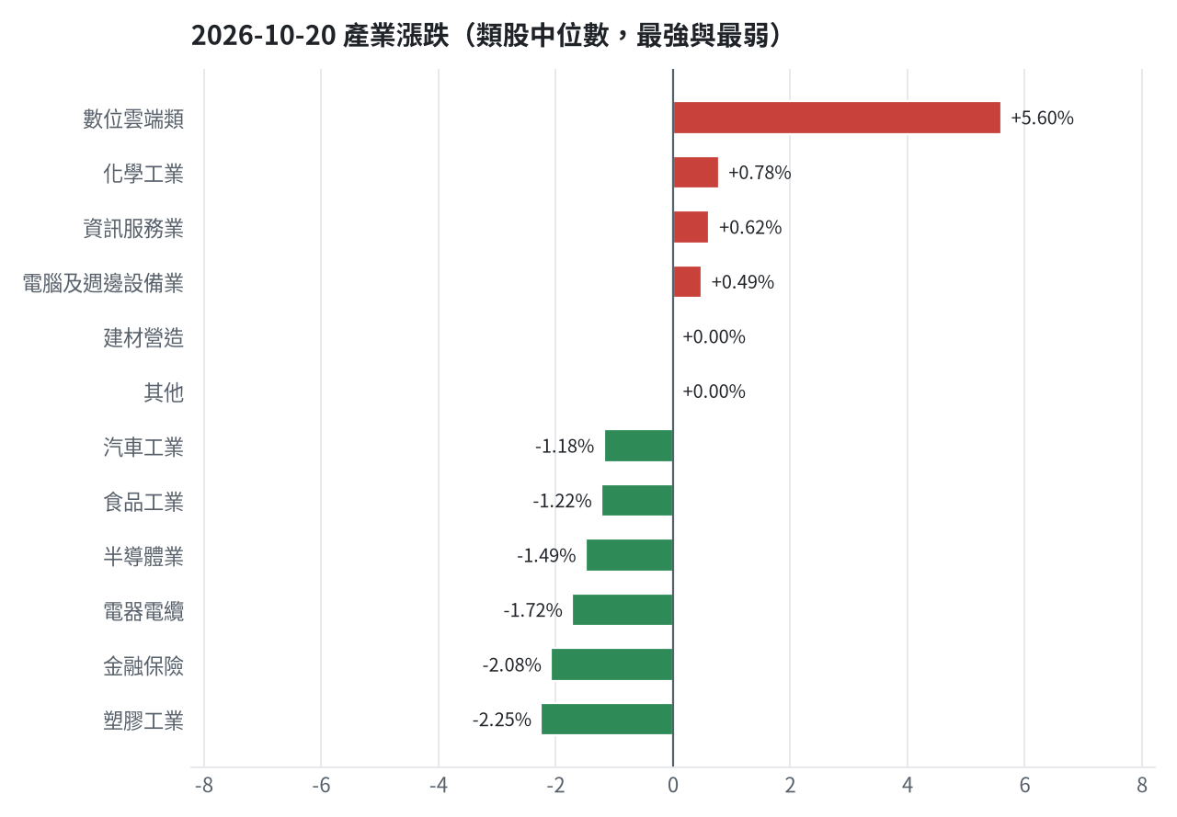

三、虧損如何補回（續抱／加碼／換股／停損）
目前累積損益為 -1,868,180 元，報酬率為 -18.68%，已實現獲利 48,865 元。要回到初始資金需上漲 22.97%。現有持股依模型加權的一個月預期報酬為 +5.00%。進攻籃最佳替換候選為騰雲 (6870)，一個月預期報酬 +15.72%，創新高機率 97.2%。穩健籃最佳替換候選為 00939 統一台灣高息動能，一個月預期報酬 +3.81%，收正報酬機率 76.2%。遠東銀 (2845) 已獲利 +8,329 元（+1.78%），決定獲利換股，轉買 00939 統一台灣高息動能預期多 2.68%。合庫金 (5880)、國票金 (2889) 及潤泰全 (2915) 模型預期仍為正報酬且未觸及停損，決定續抱。中砂 (1560)、致茂 (2360)、帆宣 (6196) 及景碩 (3189) 因收盤價已跌破停損價，依紀律停損換股，資金將轉往評分最高的候選標的。台橡 (2103) 模型排名仍在全市場前 19%，股價在月線之上，虧損未擴大，決定續抱並可加碼。合晶 (6182) 及欣興 (3037) 買進未滿 10 個交易日，決定續抱，跌破停損價才出場。聯茂 (6213) 及艾笛森 (3591) 已獲利或換股效益顯著，決定獲利換股或換股，轉買騰雲 (6870) 以加速補回虧損。
投資組合層級
- 累積損益 -1,868,180 元（-18.68%），已實現 +48,865 元
- 回到初始資金需上漲 22.97%；只有正報酬才列入排名，補回虧損是第一優先
- 現有持股依模型加權的一個月預期報酬 +5.00%（約 +406,526 元）
- 進攻籃最佳替換候選：6870 騰雲，一個月預期報酬 +15.72%，創新高機率 97.2%
- 穩健籃最佳替換候選：00939 統一台灣高息動能，一個月預期報酬 +3.81%，收正報酬機率 76.2%

2845 遠東銀｜獲利換股（未實現 +8,329 元，+1.78%）
- 目前市值 476,137 元，成本 467,808 元，未實現損益 +8,329 元（+1.78%）；今日損益 -3,607 元
- 【穩健籃】續抱的預期：一個月預期報酬 +0.55%（約 +2,619 元），收正報酬機率 54.6%
- 決策：獲利換股 —— 已獲利 +8,329 元（+1.78%）先入袋；這檔一個月預期只剩 +0.55%，轉買 00939 統一台灣高息動能（預期 +3.81%）扣除換股成本後多 2.68%（門檻 1.0%），且收正報酬機率不低於原標的

5880 合庫金｜續抱（未實現 +31,505 元，+5.02%）
- 目前市值 658,800 元，成本 627,295 元，未實現損益 +31,505 元（+5.02%）；今日損益 -14,400 元
- 【穩健籃】續抱的預期：一個月預期報酬 +2.25%（約 +14,823 元），收正報酬機率 57.6%
- 決策：續抱 —— 模型預期仍為正，未觸及停損，換股的預期效益不足以支付換股成本

2889 國票金｜續抱（未實現 +36,804 元，+5.68%）
- 目前市值 685,051 元，成本 648,247 元，未實現損益 +36,804 元（+5.68%）；今日損益 +6,062 元
- 【穩健籃】續抱的預期：一個月預期報酬 +2.32%（約 +15,893 元），收正報酬機率 42.3%
- 決策：續抱 —— 模型預期仍為正，未觸及停損，換股的預期效益不足以支付換股成本

2915 潤泰全｜續抱（未實現 +2,568 元，+0.62%）
- 目前市值 415,317 元，成本 412,749 元，未實現損益 +2,568 元（+0.62%）；今日損益 -8,608 元
- 【穩健籃】續抱的預期：一個月預期報酬 +2.37%（約 +9,843 元），收正報酬機率 53.3%
- 決策：續抱 —— 模型預期仍為正，未觸及停損，換股的預期效益不足以支付換股成本

1560 中砂｜停損換股（未實現 -174,369 元，-15.70%）
- 目前市值 936,078 元，成本 1,110,447 元，未實現損益 -174,369 元（-15.70%）；今日損益 -9,819 元
- 【進攻籃】續抱的預期：一個月預期報酬 +3.26%（約 +30,516 元），創新高機率 22.7%
- 補回虧損需上漲 18.63%；續抱依模型預期需 約 5.7 個月（超過競賽剩餘期間的風險高）
- 換股方案（同一籃）：賣出後換入 6870 騰雲（一個月預期報酬 +15.72%、創新高機率 97.2%），扣除換股成本 0.585%（約 5,476 元）後，需上漲 19.33%，需 約 25 個交易日
- 決策：停損換股 —— 收盤 858.0 已跌破停損價 936.69，依紀律出場；資金轉往評分最高的候選標的

2103 台橡｜續抱並可加碼（未實現 -3,127 元，-3.53%）
- 目前市值 85,500 元，成本 88,627 元，未實現損益 -3,127 元（-3.53%）；今日損益 -450 元
- 【進攻籃】續抱的預期：一個月預期報酬 +4.33%（約 +3,702 元），創新高機率 45.0%
- 補回虧損需上漲 3.66%；續抱依模型預期需 約 17 個交易日
- 換股方案（同一籃）：賣出後換入 6870 騰雲（一個月預期報酬 +15.72%、創新高機率 97.2%），扣除換股成本 0.585%（約 500 元）後，需上漲 4.27%，需 約 5 個交易日
- 決策：續抱並可加碼 —— 模型排名仍在全市場前 19%、股價在月線之上、虧損未擴大，權重 1.1% 仍低於上限，可逢回加碼攤低成本

2360 致茂｜停損換股（未實現 -2,925 元，-15.46%）
- 目前市值 16,000 元，成本 18,925 元，未實現損益 -2,925 元（-15.46%）；今日損益 -40 元
- 【穩健籃】續抱的預期：一個月預期報酬 +4.38%（約 +701 元），收正報酬機率 55.1%
- 補回虧損需上漲 18.28%；續抱依模型預期需 約 4.2 個月（超過競賽剩餘期間的風險高）
- 換股方案（同一籃）：賣出後換入 00939 統一台灣高息動能（一個月預期報酬 +3.81%、收正報酬機率 76.2%），扣除換股成本 0.585%（約 94 元）後，需上漲 18.98%，需 約 5.0 個月（超過競賽剩餘期間的風險高）
- 決策：停損換股 —— 收盤 2000.0 已跌破停損價 2069.91，依紀律出場；資金轉往評分最高的候選標的

6196 帆宣｜停損換股（未實現 -68,938 元，-9.18%）
- 目前市值 681,950 元，成本 750,888 元，未實現損益 -68,938 元（-9.18%）；今日損益 -5,750 元
- 【進攻籃】續抱的預期：一個月預期報酬 +4.42%（約 +30,142 元），創新高機率 37.5%
- 補回虧損需上漲 10.11%；續抱依模型預期需 約 46 個交易日
- 換股方案（同一籃）：賣出後換入 6870 騰雲（一個月預期報酬 +15.72%、創新高機率 97.2%），扣除換股成本 0.585%（約 3,989 元）後，需上漲 10.76%，需 約 14 個交易日
- 決策：停損換股 —— 收盤 593.0 已跌破停損價 599.23，依紀律出場；資金轉往評分最高的候選標的

6182 合晶｜續抱（未實現 -10,665 元，-9.22%）
- 目前市值 105,000 元，成本 115,665 元，未實現損益 -10,665 元（-9.22%）；今日損益 -2,500 元
- 【進攻籃】續抱的預期：一個月預期報酬 +7.03%（約 +7,382 元），創新高機率 0.7%
- 補回虧損需上漲 10.16%；續抱依模型預期需 約 29 個交易日
- 換股方案（同一籃）：賣出後換入 6870 騰雲（一個月預期報酬 +15.72%、創新高機率 97.2%），扣除換股成本 0.585%（約 614 元）後，需上漲 10.81%，需 約 14 個交易日
- 決策：續抱 —— 買進第 5 個交易日，未滿 10 個交易日不換股、不因分數小幅轉弱賣出（模型排名每天都會小幅變動，來回換股要付約 0.58% 成本）；跌破停損 97.31 才出場

3037 欣興｜續抱（未實現 -72,210 元，-10.72%）
- 目前市值 601,350 元，成本 673,560 元，未實現損益 -72,210 元（-10.72%）；今日損益 -37,050 元
- 【進攻籃】續抱的預期：一個月預期報酬 +7.46%（約 +44,861 元），創新高機率 14.3%
- 補回虧損需上漲 12.01%；續抱依模型預期需 約 32 個交易日
- 換股方案（同一籃）：賣出後換入 6870 騰雲（一個月預期報酬 +15.72%、創新高機率 97.2%），扣除換股成本 0.585%（約 3,518 元）後，需上漲 12.67%，需 約 16 個交易日
- 決策：續抱 —— 買進第 5 個交易日，未滿 10 個交易日不換股、不因分數小幅轉弱賣出（模型排名每天都會小幅變動，來回換股要付約 0.58% 成本）；跌破停損 1046.11 才出場

3189 景碩｜停損換股（未實現 -228,253 元，-12.84%）
- 目前市值 1,548,855 元，成本 1,777,108 元，未實現損益 -228,253 元（-12.84%）；今日損益 -60,643 元
- 【進攻籃】續抱的預期：一個月預期報酬 +8.12%（約 +125,767 元），創新高機率 46.1%
- 補回虧損需上漲 14.74%；續抱依模型預期需 約 36 個交易日
- 換股方案（同一籃）：賣出後換入 6870 騰雲（一個月預期報酬 +15.72%、創新高機率 97.2%），扣除換股成本 0.585%（約 9,061 元）後，需上漲 15.41%，需 約 20 個交易日
- 決策：停損換股 —— 收盤 945.0 已跌破停損價 999.0，依紀律出場；資金轉往評分最高的候選標的

6213 聯茂｜獲利換股（未實現 +21,965 元，+3.02%）
- 目前市值 749,000 元，成本 727,035 元，未實現損益 +21,965 元（+3.02%）；今日損益 -18,000 元
- 【進攻籃】續抱的預期：一個月預期報酬 +8.76%（約 +65,612 元），創新高機率 59.9%
- 決策：獲利換股 —— 已獲利 +21,965 元（+3.02%）先入袋；這檔一個月預期只剩 +8.76%，轉買 6870 騰雲（預期 +15.72%）扣除換股成本後多 6.38%（門檻 1.0%），且創新高機率不低於原標的

3591 艾笛森｜換股（未實現 -43,572 元，-7.40%）
- 目前市值 545,018 元，成本 588,590 元，未實現損益 -43,572 元（-7.40%）；今日損益 +21,554 元
- 【進攻籃】續抱的預期：一個月預期報酬 +10.03%（約 +54,665 元），創新高機率 35.8%
- 補回虧損需上漲 7.99%；續抱依模型預期需 約 16 個交易日
- 換股方案（同一籃）：賣出後換入 6870 騰雲（一個月預期報酬 +15.72%、創新高機率 97.2%），扣除換股成本 0.585%（約 3,188 元）後，需上漲 8.63%，需 約 11 個交易日
- 決策：換股 —— 6870 騰雲 扣除換股成本後的預期報酬比續抱高 5.11%（門檻 1.0%），且創新高機率不低於原標的 → 換股補回虧損較快；回收資金依綜合分數配置到買進候選，各檔仍受單一標的與產業上限約束

四、國際大事對持股的影響
外資持續賣超台股並匯出，導致新台幣重貶並跌破重要關卡，對景碩 (3189) 造成輕度不利影響 -0.72%（-11,152 元），對欣興 (3037) 造成輕度不利影響 -0.64%（-3,849 元），兩檔均列入觀察，暫不調整部位。台積電高雄廠區發生重大工安意外，造成多名施工人員傷亡並勒令停工，對景碩 (3189)、中砂 (1560)、帆宣 (6196)、聯茂 (6213)、致茂 (2360)、合晶 (6182) 及欣興 (3037) 均造成不利且敏感度高的影響，金額介於 -226 元至 -15,643 元，需嚴守停損並暫停加碼，若事件延續且跌破月線，將先減碼一半。美國年付利息突破一兆美元創新高，惠譽警告若財政狀況持續惡化，主權評等恐再遭下調；花旗指出油價若不回落，美國十年期公債殖利率恐難見頂；星展預估聯準會將再升息兩碼，使利率升至 4.5%，這些事件對合庫金 (5880) 造成影響有限，維持原決策。中國三大科技巨頭狂掃輝達AI晶片，且中國DRAM產能預計將大幅激增，對帆宣 (6196) 有利 +0.51%（+3,478 元），對致茂 (2360) 有利 +0.62%（+99 元），對欣興 (3037) 有利 +0.74%（+4,450 元），支持續抱，若一個月模型仍在前段班，可作為加碼依據。CoreWeave債券利率飆升引發AI泡沫恐慌，Gartner警告AI基礎設施投資面臨減值風險，對景碩 (3189)、中砂 (1560)、帆宣 (6196)、聯茂 (6213)、致茂 (2360)、合晶 (6182) 及欣興 (3037) 均造成不利且敏感度高的影響，金額介於 -291 元至 -23,543 元，需嚴守停損並暫停加碼，若事件延續且跌破月線，將先減碼一半。

外資持續賣超台股並匯出，導致新台幣重貶並跌破重要關卡。（短期）
對應國際因子：美元兌台幣上升；若因子變動 1 個標準差，持股合計預估影響 -15,001 元（總資產 -0.18%）
標的 | 敏感度β | 相關係數 | 預估影響 | 金額(元) | 後續決策
5880 合庫金 | 0.0745 | 0.03 | +0.00% | +0 | 歷史相關性 +0.03 未達統計顯著（|r| < 0.125），不列入影響
2889 國票金 | 0.0168 | 0.0 | +0.00% | +0 | 歷史相關性 +0.00 未達統計顯著（|r| < 0.125），不列入影響
2845 遠東銀 | -0.0241 | -0.01 | +0.00% | +0 | 歷史相關性 -0.01 未達統計顯著（|r| < 0.125），不列入影響
2915 潤泰全 | 0.1228 | 0.03 | +0.00% | +0 | 歷史相關性 +0.03 未達統計顯著（|r| < 0.125），不列入影響
3189 景碩 | -2.1918 | -0.14 | -0.72% | -11,152 | 輕度不利：列入觀察，暫不調整部位
3591 艾笛森 | -0.0718 | -0.01 | +0.00% | +0 | 歷史相關性 -0.01 未達統計顯著（|r| < 0.125），不列入影響
1560 中砂 | -0.8324 | -0.08 | +0.00% | +0 | 歷史相關性 -0.08 未達統計顯著（|r| < 0.125），不列入影響
6196 帆宣 | 0.072 | 0.01 | +0.00% | +0 | 歷史相關性 +0.01 未達統計顯著（|r| < 0.125），不列入影響
6213 聯茂 | -1.2918 | -0.09 | +0.00% | +0 | 歷史相關性 -0.09 未達統計顯著（|r| < 0.125），不列入影響
2103 台橡 | -0.4784 | -0.05 | +0.00% | +0 | 歷史相關性 -0.05 未達統計顯著（|r| < 0.125），不列入影響
2360 致茂 | -0.8864 | -0.07 | +0.00% | +0 | 歷史相關性 -0.07 未達統計顯著（|r| < 0.125），不列入影響
6182 合晶 | -1.2216 | -0.08 | +0.00% | +0 | 歷史相關性 -0.08 未達統計顯著（|r| < 0.125），不列入影響
3037 欣興 | -1.9735 | -0.13 | -0.64% | -3,849 | 輕度不利：列入觀察，暫不調整部位

- 台股再探季線 外資續賣795億元連10賣 反手敲進電子代工股 [來源]
- 〈台幣〉外資提款台股並匯出一度重貶2.27角 失守32.6元關卡 [來源]
- 股匯大逃殺！央行出手也沒用新台幣重挫1.72角收連四黑- 其他 - 旺得富理財網 [來源]

台積電高雄廠區發生重大工安意外，造成多名施工人員傷亡並勒令停工。（短期）
對應國際因子：VIX恐慌指數上升；若因子變動 1 個標準差，持股合計預估影響 -61,148 元（總資產 -0.75%）
標的 | 敏感度β | 相關係數 | 預估影響 | 金額(元) | 後續決策
5880 合庫金 | -0.0237 | -0.2 | -0.19% | -1,252 | 影響有限，維持原決策
2889 國票金 | -0.0258 | -0.16 | -0.21% | -1,439 | 影響有限，維持原決策
2845 遠東銀 | -0.027 | -0.23 | -0.22% | -1,048 | 影響有限，維持原決策
2915 潤泰全 | -0.0356 | -0.19 | -0.29% | -1,204 | 影響有限，維持原決策
3189 景碩 | -0.1266 | -0.19 | -1.01% | -15,643 | 不利且敏感度高：嚴守停損 999.0 元、暫停加碼；若事件延續且跌破月線，先減碼一半
3591 艾笛森 | -0.0538 | -0.14 | -0.42% | -2,289 | 輕度不利：列入觀察，暫不調整部位
1560 中砂 | -0.1272 | -0.29 | -1.02% | -9,548 | 不利且敏感度高：嚴守停損 936.69 元、暫停加碼；若事件延續且跌破月線，先減碼一半
6196 帆宣 | -0.1671 | -0.4 | -1.34% | -9,138 | 不利且敏感度高：嚴守停損 599.23 元、暫停加碼；若事件延續且跌破月線，先減碼一半
6213 聯茂 | -0.1523 | -0.25 | -1.22% | -9,138 | 不利且敏感度高：嚴守停損 639.23 元、暫停加碼；若事件延續且跌破月線，先減碼一半
2103 台橡 | -0.0239 | -0.06 | +0.00% | +0 | 歷史相關性 -0.06 未達統計顯著（|r| < 0.125），不列入影響
2360 致茂 | -0.1758 | -0.32 | -1.41% | -226 | 不利且敏感度高：嚴守停損 2069.91 元、暫停加碼；若事件延續且跌破月線，先減碼一半
6182 合晶 | -0.1569 | -0.25 | -1.26% | -1,323 | 不利且敏感度高：嚴守停損 97.31 元、暫停加碼；若事件延續且跌破月線，先減碼一半
3037 欣興 | -0.1846 | -0.3 | -1.48% | -8,900 | 不利且敏感度高：嚴守停損 1046.11 元、暫停加碼；若事件延續且跌破月線，先減碼一半

- 高雄廠鋼構作業發生意外 台積電：已自主停工 [來源]
- 台積電高雄F22廠工安意外！吊掛鋼樑疑螺栓斷裂 4工人墜落釀3人命危 [來源]
- 台積電廠區驚傳奪命工安！4高空墜落2命危 勒令全面停工 [來源]

美國年付利息突破一兆美元創新高，惠譽警告若財政狀況持續惡化，主權評等恐再遭下調。（中期）
對應國際因子：美國10年債殖利率上升；若因子變動 1 個標準差，持股合計預估影響 -856 元（總資產 -0.01%）
標的 | 敏感度β | 相關係數 | 預估影響 | 金額(元) | 後續決策
5880 合庫金 | -0.0305 | -0.13 | -0.13% | -856 | 影響有限，維持原決策
2889 國票金 | -0.0136 | -0.04 | +0.00% | +0 | 歷史相關性 -0.04 未達統計顯著（|r| < 0.125），不列入影響
2845 遠東銀 | -0.0009 | -0.0 | +0.00% | +0 | 歷史相關性 -0.00 未達統計顯著（|r| < 0.125），不列入影響
2915 潤泰全 | -0.0407 | -0.11 | +0.00% | +0 | 歷史相關性 -0.11 未達統計顯著（|r| < 0.125），不列入影響
3189 景碩 | -0.0608 | -0.05 | +0.00% | +0 | 歷史相關性 -0.05 未達統計顯著（|r| < 0.125），不列入影響
3591 艾笛森 | -0.0141 | -0.02 | +0.00% | +0 | 歷史相關性 -0.02 未達統計顯著（|r| < 0.125），不列入影響
1560 中砂 | 0.0063 | 0.01 | +0.00% | +0 | 歷史相關性 +0.01 未達統計顯著（|r| < 0.125），不列入影響
6196 帆宣 | -0.0762 | -0.09 | +0.00% | +0 | 歷史相關性 -0.09 未達統計顯著（|r| < 0.125），不列入影響
6213 聯茂 | -0.0626 | -0.05 | +0.00% | +0 | 歷史相關性 -0.05 未達統計顯著（|r| < 0.125），不列入影響
2103 台橡 | 0.0702 | 0.1 | +0.00% | +0 | 歷史相關性 +0.10 未達統計顯著（|r| < 0.125），不列入影響
2360 致茂 | -0.0963 | -0.09 | +0.00% | +0 | 歷史相關性 -0.09 未達統計顯著（|r| < 0.125），不列入影響
6182 合晶 | -0.1285 | -0.11 | +0.00% | +0 | 歷史相關性 -0.11 未達統計顯著（|r| < 0.125），不列入影響
3037 欣興 | -0.0161 | -0.01 | +0.00% | +0 | 歷史相關性 -0.01 未達統計顯著（|r| < 0.125），不列入影響

- 美國年付利息突破1兆美元創新高 惠譽警告主權評等恐再降 [來源]

花旗指出油價若不回落，美國十年期公債殖利率恐難見頂。（中期）
對應國際因子：美國10年債殖利率上升；若因子變動 1 個標準差，持股合計預估影響 -856 元（總資產 -0.01%）
標的 | 敏感度β | 相關係數 | 預估影響 | 金額(元) | 後續決策
5880 合庫金 | -0.0305 | -0.13 | -0.13% | -856 | 影響有限，維持原決策
2889 國票金 | -0.0136 | -0.04 | +0.00% | +0 | 歷史相關性 -0.04 未達統計顯著（|r| < 0.125），不列入影響
2845 遠東銀 | -0.0009 | -0.0 | +0.00% | +0 | 歷史相關性 -0.00 未達統計顯著（|r| < 0.125），不列入影響
2915 潤泰全 | -0.0407 | -0.11 | +0.00% | +0 | 歷史相關性 -0.11 未達統計顯著（|r| < 0.125），不列入影響
3189 景碩 | -0.0608 | -0.05 | +0.00% | +0 | 歷史相關性 -0.05 未達統計顯著（|r| < 0.125），不列入影響
3591 艾笛森 | -0.0141 | -0.02 | +0.00% | +0 | 歷史相關性 -0.02 未達統計顯著（|r| < 0.125），不列入影響
1560 中砂 | 0.0063 | 0.01 | +0.00% | +0 | 歷史相關性 +0.01 未達統計顯著（|r| < 0.125），不列入影響
6196 帆宣 | -0.0762 | -0.09 | +0.00% | +0 | 歷史相關性 -0.09 未達統計顯著（|r| < 0.125），不列入影響
6213 聯茂 | -0.0626 | -0.05 | +0.00% | +0 | 歷史相關性 -0.05 未達統計顯著（|r| < 0.125），不列入影響
2103 台橡 | 0.0702 | 0.1 | +0.00% | +0 | 歷史相關性 +0.10 未達統計顯著（|r| < 0.125），不列入影響
2360 致茂 | -0.0963 | -0.09 | +0.00% | +0 | 歷史相關性 -0.09 未達統計顯著（|r| < 0.125），不列入影響
6182 合晶 | -0.1285 | -0.11 | +0.00% | +0 | 歷史相關性 -0.11 未達統計顯著（|r| < 0.125），不列入影響
3037 欣興 | -0.0161 | -0.01 | +0.00% | +0 | 歷史相關性 -0.01 未達統計顯著（|r| < 0.125），不列入影響

- 花旗：油價不跌 美債殖利率就不會見頂 [來源]
- 油價不跌，美債殖利率就不會見頂 - 鉅亨號 [來源]

中國三大科技巨頭狂掃輝達AI晶片，且中國DRAM產能預計將大幅激增。（中期）
對應國際因子：中國大型股ETF上升；若因子變動 1 個標準差，持股合計預估影響 +9,938 元（總資產 +0.12%）
標的 | 敏感度β | 相關係數 | 預估影響 | 金額(元) | 後續決策
5880 合庫金 | 0.1272 | 0.17 | +0.16% | +1,054 | 影響有限，維持原決策
2889 國票金 | 0.12 | 0.12 | +0.00% | +0 | 歷史相關性 +0.12 未達統計顯著（|r| < 0.125），不列入影響
2845 遠東銀 | 0.1411 | 0.19 | +0.18% | +857 | 影響有限，維持原決策
2915 潤泰全 | 0.0966 | 0.08 | +0.00% | +0 | 歷史相關性 +0.08 未達統計顯著（|r| < 0.125），不列入影響
3189 景碩 | 0.1463 | 0.04 | +0.00% | +0 | 歷史相關性 +0.04 未達統計顯著（|r| < 0.125），不列入影響
3591 艾笛森 | -0.0973 | -0.04 | +0.00% | +0 | 歷史相關性 -0.04 未達統計顯著（|r| < 0.125），不列入影響
1560 中砂 | 0.2898 | 0.1 | +0.00% | +0 | 歷史相關性 +0.10 未達統計顯著（|r| < 0.125），不列入影響
6196 帆宣 | 0.4086 | 0.15 | +0.51% | +3,478 | 有利：支持續抱；若一個月模型仍在前段班，可作為加碼依據
6213 聯茂 | 0.1422 | 0.04 | +0.00% | +0 | 歷史相關性 +0.04 未達統計顯著（|r| < 0.125），不列入影響
2103 台橡 | 0.2196 | 0.09 | +0.00% | +0 | 歷史相關性 +0.09 未達統計顯著（|r| < 0.125），不列入影響
2360 致茂 | 0.4951 | 0.14 | +0.62% | +99 | 有利：支持續抱；若一個月模型仍在前段班，可作為加碼依據
6182 合晶 | 0.1198 | 0.03 | +0.00% | +0 | 歷史相關性 +0.03 未達統計顯著（|r| < 0.125），不列入影響
3037 欣興 | 0.5899 | 0.15 | +0.74% | +4,450 | 有利：支持續抱；若一個月模型仍在前段班，可作為加碼依據

- 中國AI晶片需求爆發！三大科技巨頭狂掃輝達350億美元GPU，麗臺有望受惠 [來源]
- 陸DRAM產能將激增31%！韓媒警告超級周期「只剩2至3年」 馬斯克把期限再往前推一年 [來源]
- 最愛還是輝達？傳陸企字節跳動等三廠 下訂逾350億美元大單 - 經濟日報 [來源]

CoreWeave債券利率飆升引發AI泡沫恐慌，Gartner警告AI基礎設施投資面臨減值風險。（中期）
對應國際因子：費城半導體下降；若因子變動 1 個標準差，持股合計預估影響 -74,071 元（總資產 -0.91%）
標的 | 敏感度β | 相關係數 | 預估影響 | 金額(元) | 後續決策
5880 合庫金 | 0.039 | 0.12 | +0.00% | +0 | 歷史相關性 +0.12 未達統計顯著（|r| < 0.125），不列入影響
2889 國票金 | 0.0603 | 0.14 | -0.17% | -1,165 | 影響有限，維持原決策
2845 遠東銀 | 0.0378 | 0.12 | +0.00% | +0 | 歷史相關性 +0.12 未達統計顯著（|r| < 0.125），不列入影響
2915 潤泰全 | 0.0694 | 0.13 | -0.20% | -831 | 影響有限，維持原決策
3189 景碩 | 0.5263 | 0.29 | -1.52% | -23,543 | 不利且敏感度高：嚴守停損 999.0 元、暫停加碼；若事件延續且跌破月線，先減碼一半
3591 艾笛森 | 0.1759 | 0.17 | -0.50% | -2,725 | 輕度不利：列入觀察，暫不調整部位
1560 中砂 | 0.4254 | 0.35 | -1.23% | -11,514 | 不利且敏感度高：嚴守停損 936.69 元、暫停加碼；若事件延續且跌破月線，先減碼一半
6196 帆宣 | 0.4839 | 0.41 | -1.40% | -9,547 | 不利且敏感度高：嚴守停損 599.23 元、暫停加碼；若事件延續且跌破月線，先減碼一半
6213 聯茂 | 0.4252 | 0.26 | -1.23% | -9,213 | 不利且敏感度高：嚴守停損 639.23 元、暫停加碼；若事件延續且跌破月線，先減碼一半
2103 台橡 | 0.1369 | 0.13 | -0.40% | -342 | 輕度不利：列入觀察，暫不調整部位
2360 致茂 | 0.6268 | 0.42 | -1.82% | -291 | 不利且敏感度高：嚴守停損 2069.91 元、暫停加碼；若事件延續且跌破月線，先減碼一半
6182 合晶 | 0.5482 | 0.32 | -1.59% | -1,670 | 不利且敏感度高：嚴守停損 97.31 元、暫停加碼；若事件延續且跌破月線，先減碼一半
3037 欣興 | 0.7583 | 0.44 | -2.20% | -13,230 | 不利且敏感度高：嚴守停損 1046.11 元、暫停加碼；若事件延續且跌破月線，先減碼一半

- CoreWeave債券利率飆至15%引發AI泡沫恐慌 三大投行聯手「滅火」：市場選錯晴雨表 [來源]
- Gartner：3.5兆美元AI基建面臨減值風險 80%新興雲端廠商恐難獨立生存 [來源]
- AI賣壓令人想起1987年股災 財經名嘴：股價下跌不代表基本面轉差 [來源]

美國政府下令聯邦文職機關停止使用中國新創公司DeepSeek開發的AI工具。（短期）
對應國際因子：VIX恐慌指數上升；若因子變動 1 個標準差，持股合計預估影響 -61,148 元（總資產 -0.75%）
標的 | 敏感度β | 相關係數 | 預估影響 | 金額(元) | 後續決策
5880 合庫金 | -0.0237 | -0.2 | -0.19% | -1,252 | 影響有限，維持原決策
2889 國票金 | -0.0258 | -0.16 | -0.21% | -1,439 | 影響有限，維持原決策
2845 遠東銀 | -0.027 | -0.23 | -0.22% | -1,048 | 影響有限，維持原決策
2915 潤泰全 | -0.0356 | -0.19 | -0.29% | -1,204 | 影響有限，維持原決策
3189 景碩 | -0.1266 | -0.19 | -1.01% | -15,643 | 不利且敏感度高：嚴守停損 999.0 元、暫停加碼；若事件延續且跌破月線，先減碼一半
3591 艾笛森 | -0.0538 | -0.14 | -0.42% | -2,289 | 輕度不利：列入觀察，暫不調整部位
1560 中砂 | -0.1272 | -0.29 | -1.02% | -9,548 | 不利且敏感度高：嚴守停損 936.69 元、暫停加碼；若事件延續且跌破月線，先減碼一半
6196 帆宣 | -0.1671 | -0.4 | -1.34% | -9,138 | 不利且敏感度高：嚴守停損 599.23 元、暫停加碼；若事件延續且跌破月線，先減碼一半
6213 聯茂 | -0.1523 | -0.25 | -1.22% | -9,138 | 不利且敏感度高：嚴守停損 639.23 元、暫停加碼；若事件延續且跌破月線，先減碼一半
2103 台橡 | -0.0239 | -0.06 | +0.00% | +0 | 歷史相關性 -0.06 未達統計顯著（|r| < 0.125），不列入影響
2360 致茂 | -0.1758 | -0.32 | -1.41% | -226 | 不利且敏感度高：嚴守停損 2069.91 元、暫停加碼；若事件延續且跌破月線，先減碼一半
6182 合晶 | -0.1569 | -0.25 | -1.26% | -1,323 | 不利且敏感度高：嚴守停損 97.31 元、暫停加碼；若事件延續且跌破月線，先減碼一半
3037 欣興 | -0.1846 | -0.3 | -1.48% | -8,900 | 不利且敏感度高：嚴守停損 1046.11 元、暫停加碼；若事件延續且跌破月線，先減碼一半

- 美政府下令公務機關禁用DeepSeek 中國外交部回應 [來源]

星展預估聯準會將再升息兩碼，使利率升至4.5%。（中期）
對應國際因子：美國10年債殖利率上升；若因子變動 1 個標準差，持股合計預估影響 -856 元（總資產 -0.01%）
標的 | 敏感度β | 相關係數 | 預估影響 | 金額(元) | 後續決策
5880 合庫金 | -0.0305 | -0.13 | -0.13% | -856 | 影響有限，維持原決策
2889 國票金 | -0.0136 | -0.04 | +0.00% | +0 | 歷史相關性 -0.04 未達統計顯著（|r| < 0.125），不列入影響
2845 遠東銀 | -0.0009 | -0.0 | +0.00% | +0 | 歷史相關性 -0.00 未達統計顯著（|r| < 0.125），不列入影響
2915 潤泰全 | -0.0407 | -0.11 | +0.00% | +0 | 歷史相關性 -0.11 未達統計顯著（|r| < 0.125），不列入影響
3189 景碩 | -0.0608 | -0.05 | +0.00% | +0 | 歷史相關性 -0.05 未達統計顯著（|r| < 0.125），不列入影響
3591 艾笛森 | -0.0141 | -0.02 | +0.00% | +0 | 歷史相關性 -0.02 未達統計顯著（|r| < 0.125），不列入影響
1560 中砂 | 0.0063 | 0.01 | +0.00% | +0 | 歷史相關性 +0.01 未達統計顯著（|r| < 0.125），不列入影響
6196 帆宣 | -0.0762 | -0.09 | +0.00% | +0 | 歷史相關性 -0.09 未達統計顯著（|r| < 0.125），不列入影響
6213 聯茂 | -0.0626 | -0.05 | +0.00% | +0 | 歷史相關性 -0.05 未達統計顯著（|r| < 0.125），不列入影響
2103 台橡 | 0.0702 | 0.1 | +0.00% | +0 | 歷史相關性 +0.10 未達統計顯著（|r| < 0.125），不列入影響
2360 致茂 | -0.0963 | -0.09 | +0.00% | +0 | 歷史相關性 -0.09 未達統計顯著（|r| < 0.125），不列入影響
6182 合晶 | -0.1285 | -0.11 | +0.00% | +0 | 歷史相關性 -0.11 未達統計顯著（|r| < 0.125），不列入影響
3037 欣興 | -0.0161 | -0.01 | +0.00% | +0 | 歷史相關性 -0.01 未達統計顯著（|r| < 0.125），不列入影響

- 〈星展投資展望〉美國經濟強勁 陳昱嘉：估Fed再升息2碼 金價上看5300美元 [來源]

各持股對國際因子的敏感度（因子變動 1 個標準差時的預估漲跌）
標的 | 費城半導體 | 標普500 | 美國10年債殖利率 | 美元兌台幣 | 西德州原油 | 中國大型股ETF | 日經225 | VIX恐慌指數 | 黃金
5880 合庫金 | +0.11% | +0.12% | -0.13% | +0.02% | -0.06% | +0.16% | +0.22% | -0.19% | +0.07%
2889 國票金 | +0.17% | +0.17% | -0.06% | +0.01% | -0.07% | +0.15% | +0.17% | -0.21% | +0.10%
2845 遠東銀 | +0.11% | +0.12% | -0.00% | -0.01% | -0.07% | +0.18% | +0.22% | -0.22% | +0.13%
2915 潤泰全 | +0.20% | +0.24% | -0.17% | +0.04% | -0.03% | +0.12% | +0.50% | -0.29% | +0.15%
3189 景碩 | +1.52% | +1.30% | -0.25% | -0.72% | -0.36% | +0.18% | +2.66% | -1.01% | +0.91%
3591 艾笛森 | +0.50% | +0.44% | -0.06% | -0.02% | -0.52% | -0.12% | +0.59% | -0.42% | +0.24%
1560 中砂 | +1.23% | +1.00% | +0.03% | -0.27% | -0.40% | +0.36% | +1.89% | -1.02% | +0.39%
6196 帆宣 | +1.40% | +1.33% | -0.31% | +0.02% | -0.82% | +0.51% | +1.86% | -1.34% | +0.51%
6213 聯茂 | +1.23% | +1.36% | -0.26% | -0.42% | -0.78% | +0.18% | +2.28% | -1.22% | +0.54%
2103 台橡 | +0.40% | +0.28% | +0.29% | -0.16% | +0.44% | +0.28% | +0.47% | -0.19% | +0.54%
2360 致茂 | +1.82% | +1.43% | -0.40% | -0.29% | -0.58% | +0.62% | +2.08% | -1.41% | +0.59%
6182 合晶 | +1.59% | +1.38% | -0.53% | -0.40% | -0.84% | +0.15% | +2.49% | -1.26% | +0.77%
3037 欣興 | +2.20% | +1.67% | -0.07% | -0.64% | -0.47% | +0.74% | +2.72% | -1.48% | +0.99%

五、交易建議總表
動作 | 籃子 | 標的 | 數量 | 限價 | 停損 | 金額 | 方式
賣出 | 進攻籃 | 3037 欣興 | 0 張 + 190 股 | 1040.0 | - | 200,450 | -
賣出 | 穩健籃 | 2845 遠東銀 | 36 張 + 71 股 | 13.05 | - | 476,137 | -
賣出 | 進攻籃 | 3189 景碩 | 1 張 + 639 股 | 935.0 | - | 1,548,855 | -
賣出 | 進攻籃 | 3591 艾笛森 | 20 張 + 528 股 | 26.25 | - | 545,018 | -
賣出 | 進攻籃 | 1560 中砂 | 1 張 + 91 股 | 849.0 | - | 936,078 | -
賣出 | 進攻籃 | 6196 帆宣 | 1 張 + 150 股 | 587.0 | - | 681,950 | -
賣出 | 進攻籃 | 6213 聯茂 | 1 張 | 741.0 | - | 749,000 | -
賣出 | 穩健籃 | 2360 致茂 | 0 張 + 8 股 | 1980.0 | - | 16,000 | -
買進 | 穩健籃 | 2915 潤泰全 | 1 張 + 455 股 | 57.9 | 56.0 | 84,244 | 現股
買進 | 進攻籃 | 1815 富喬 | 8 張 + 424 股 | 155.5 | 139.5 | 1,309,932 | 現股
買進 | 進攻籃 | 6141 柏承 | 21 張 + 518 股 | 60.4 | 54.3 | 1,299,687 | 現股
買進 | 進攻籃 | 2103 台橡 | 42 張 + 679 股 | 28.7 | 26.5 | 1,224,887 | 現股

三籃配置（佔股票＋ETF 目標持股）：進攻籃 75%、穩健籃 25%、ETF 籃 0%
ETF 比例理由
- ETF 基準比例 0%（分散個股風險、證交稅 0.1%）
- 今日 ETF 籃比例 0%（佔股票＋ETF 目標持股；基準 0% 已依上述條件調整）

期貨與選擇權：期貨不操作
期貨判斷依據
- 目前累積報酬 -18.68%、距高點回撤 -20.27%、剩 28 個交易日
- 報酬為負或回撤 ≥ 4%：提高機率門檻、放寬每筆風險
- 方向模型：未來 5 個交易日上漲機率 62.0%（模型估計，不是保證）
- 做多：樣本外命中率 62.1%（基準 63.3%）、平均每次 +0.94%（一直做多 +0.76%），沒有擇時優勢
- 放空：樣本外交易僅 2 次，少於 20 次，證據不足
- 已持有 TX202610 多 2 口，每點 400 元，已達建議曝險每點 50 元，不再加碼；現有曝險是建議的 8.0 倍，若跌 1,574 點（停損距離）約虧損 629,600 元（總資產 7.7%），可考慮減碼
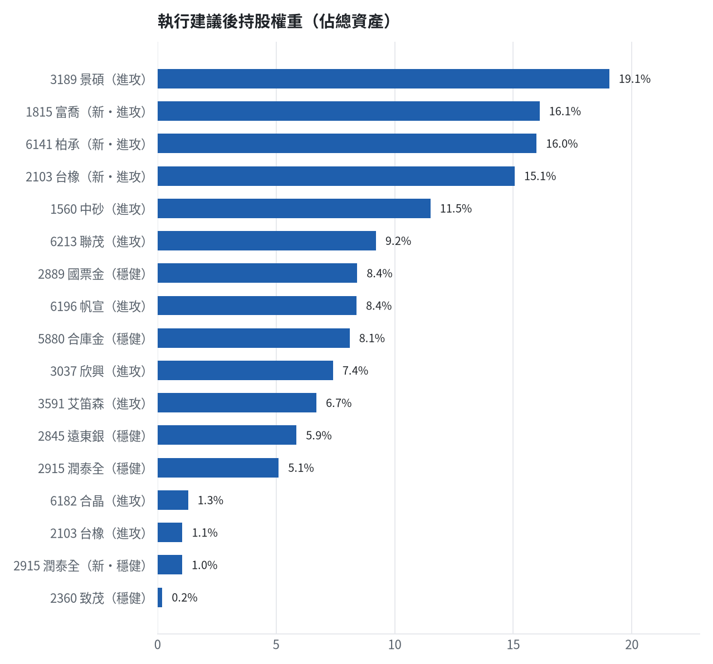

六、個股決策說明

賣出 3037 欣興｜0 張 + 190 股
賣出原因
- 風險警示：距停損價 1046.11 只剩 0.8%，先掛好停損單；負面新聞：楊梅廠發生工安意外，遭勞檢處勒令部分停工；股價偏弱，減碼三分之一；單日重挫 -5.80%：先減碼三分之一，確認原因後再決定；法人近 5 日賣超 10,482 張，籌碼轉弱
為何賣這個股數
- 觸發條件中最嚴重者決定賣出比例：33%；限價取最近價 × 0.99（不低於跌停價）以提高成交機率
- 賣出後剩餘 380 股；預估稅費 887 元

賣出 2845 遠東銀｜36 張 + 71 股
賣出原因
- 換股計畫 → 獲利換股：已獲利 +8,329 元（+1.78%）先入袋；這檔一個月預期只剩 +0.55%，轉買 00939 統一台灣高息動能（預期 +3.81%）扣除換股成本後多 2.68%（門檻 1.0%），且收正報酬機率不低於原標的
為何賣這個股數
- 全數賣出 36 張又 71 股（共 36,071 股），回收資金約 476,137 元，依分數重新配置到同一籃的買進候選（最佳替換標的 00939 統一台灣高息動能，實際買進股數受單一標的與產業上限約束，見買進明細）；部分換股會讓兩檔都表現平庸，因此一次換完
- 賣出後剩餘 0 股；預估稅費 2,107 元

賣出 3189 景碩｜1 張 + 639 股
賣出原因
- 觸發停損：收盤 945.00 元 ≤ 停損價 999.00 元（成本 1084.26 元，損益 -12.84%）；同時風險警示：已跌破停損價 999.0（目前 945.0）：依紀律全數出場
為何賣這個股數
- 停損一律全數出場，避免虧損擴大；紀律優先於預測
- 賣出後剩餘 0 股；預估稅費 6,854 元

賣出 3591 艾笛森｜20 張 + 528 股
賣出原因
- 虧損補回計畫 → 換股：6870 騰雲 扣除換股成本後的預期報酬比續抱高 5.11%（門檻 1.0%），且創新高機率不低於原標的 → 換股補回虧損較快；回收資金依綜合分數配置到買進候選，各檔仍受單一標的與產業上限約束
為何賣這個股數
- 全數賣出 20 張又 528 股（共 20,528 股），回收資金約 545,018 元，依分數重新配置到同一籃的買進候選（最佳替換標的 6870 騰雲，實際買進股數受單一標的與產業上限約束，見買進明細）；部分換股會讓兩檔都表現平庸，因此一次換完
- 賣出後剩餘 0 股；預估稅費 2,412 元

賣出 1560 中砂｜1 張 + 91 股
賣出原因
- 觸發停損：收盤 858.00 元 ≤ 停損價 936.69 元（成本 1017.82 元，損益 -15.70%）；同時風險警示：已跌破停損價 936.69（目前 858.0）：依紀律全數出場；法人近 5 日賣超 1,088 張，籌碼轉弱
為何賣這個股數
- 停損一律全數出場，避免虧損擴大；紀律優先於預測
- 賣出後剩餘 0 股；預估稅費 4,142 元

賣出 6196 帆宣｜1 張 + 150 股
賣出原因
- 觸發停損：收盤 593.00 元 ≤ 停損價 599.23 元（成本 652.95 元，損益 -9.18%）；同時風險警示：已跌破停損價 599.23（目前 593.0）：依紀律全數出場；負面新聞：決議發行無擔保可轉換公司債，存在股權稀釋風險；股價偏弱，減碼三分之一；法人近 5 日賣超 751 張，籌碼轉弱
為何賣這個股數
- 停損一律全數出場，避免虧損擴大；紀律優先於預測
- 賣出後剩餘 0 股；預估稅費 3,017 元

賣出 6213 聯茂｜1 張
賣出原因
- 換股計畫 → 獲利換股：已獲利 +21,965 元（+3.02%）先入袋；這檔一個月預期只剩 +8.76%，轉買 6870 騰雲（預期 +15.72%）扣除換股成本後多 6.38%（門檻 1.0%），且創新高機率不低於原標的
為何賣這個股數
- 全數賣出 1 張（1,000 股），回收資金約 749,000 元，依分數重新配置到同一籃的買進候選（最佳替換標的 6870 騰雲，實際買進股數受單一標的與產業上限約束，見買進明細）；部分換股會讓兩檔都表現平庸，因此一次換完
- 賣出後剩餘 0 股；預估稅費 3,315 元

賣出 2360 致茂｜0 張 + 8 股
賣出原因
- 觸發停損：收盤 2000.00 元 ≤ 停損價 2069.91 元（成本 2365.62 元，損益 -15.46%）；同時風險警示：已跌破停損價 2069.91（目前 2000.0）：依紀律全數出場；重大負面新聞：發生違約交割事件；股價已跌破月線，全數出場；負面新聞：辦理現金增資發行普通股，可能導致股權稀釋；股價偏弱，減碼三分之一；法人近 5 日賣超 2,581 張，籌碼轉弱
為何賣這個股數
- 停損一律全數出場，避免虧損擴大；紀律優先於預測
- 賣出後剩餘 0 股；預估稅費 71 元

買進【穩健籃】2915 潤泰全｜1 張 + 455 股｜穩健分數 +0.40
選入穩健籃，因其穩健分數達門檻，一個月收正報酬機率 53.3%。買進 1 張又 455 股，停損點設在 56.00 元，若訊號轉弱先減碼一半。
為何選擇這檔
- 【穩健籃】穩健分數 +0.40 達門檻（+0.20）；一個月收正報酬機率 53.3%、預期最大回檔 -5.7%，且未過熱
- 穩健模型：未來一個月收正報酬機率 53.3%（全市場基準 51.8%），預期最大回檔 -5.7%（回檔幅度排名全市場最小的前 7%）
- 持有到比賽結束（約 40 個交易日）：收正報酬機率 55.8%、預期報酬 +3.1%（模型估計，不是保證）
- 風險：60 日 β = 0.14（大盤漲跌 1% 時約變動 0.14%），日波動 1.11%
- 位置：股價相對月線 -1.3%、RSI14 = 48.1，未過熱、不追高
為何買這個股數（計算過程）
- 籃子配置：穩健籃佔目標持股 25% → 目標金額 1,829,659 元（已持有 1,759,168 元）
- 風險預算：總資產 8,131,820 元 × 每筆風險 0.8% × 信心係數 1.00（由穩健分數 +0.40 換算）= 64,892 元
- 停損距離：取 2×ATR14 = 1.87 與距 10 日低點 56.70 的距離 1.20 之較大者 = 1.87 元（進場 57.90 → 停損 56.00 元，3.2%）
- 風險法可買股數 = 64,892 ÷ 1.87 = 34,675 股
- 受「穩健籃單檔上限 20%」限制，下修至 20,916 股
- 穩健籃合計超過籃子上限，等比例下修 19,460 股
- 進場價：穩健籃不追價：限價取預測開盤價 57.94 與前一日收盤 57.900001525878906 的較低者 = 57.9
- 取整後：1 張又 455 股（共 1,455 股），金額約 84,244 元，佔總資產 1.0%
多買的原因
- 日均波動（ATR）1.6%，波動溫和 → 可承擔較多股數
少買的原因
- 穩健分數 +0.40 普通，信心係數 1.00 < 1 縮小部位
- 已達穩健籃單檔上限，分散風險
- 一個月收正報酬機率 53.3%，勝率普通
- 預期最大回檔 -5.7%，下檔風險偏大
- 月營收年減 -64.0%，基本面偏弱
風險與不利因子
- 基本面：2026/09 月營收 1.11 億元，年增 -64.0%、月增 -29.7%，近 3 月累計年增 -38.8%
出場計畫（何時賣、賣幾張）
- 停損：收盤跌破 56.00 元全數賣出 1 張又 455 股（共 1,455 股）
- 訊號轉弱（穩健分數 ≤ -0.30）先減碼一半
- 結單轉股：持有滿 10 個交易日後，綜合排名出現扣成本後預期多 1% 以上的股票就全部賣出換股；獲利已達 10% 時多 2% 就可以當天換
- 來回交易成本約 0.585%，損益兩平價 58.24 元

買進【進攻籃】1815 富喬｜8 張 + 424 股｜綜合分數 +0.77
選入進攻籃，因其綜合分數達門檻，一個月模型預期超額報酬排名全市場前 4%。買進 8 張又 424 股，停損點設在 139.50 元，若訊號轉弱先減碼一半。
為何選擇這檔
- 【進攻籃】綜合分數 +0.77 達門檻（+0.30）；一個月模型預期超額報酬排名全市場前 4%、創新高機率 84.0%
- 一個月模型：創 52 週新高機率 84.0%（全市場基準 17.9%，排名前 1%），預期超額報酬 +7.42%（排名前 4%）
- 距 52 週高點 -4.6%（52 週高 161.5，現價 154.0）
- 動能：近 20 日 +37.5%、近 60 日 +104.9%，相對大盤 20 日 +37.5%、60 日 +101.7%
- 量能：近 5 日成交值為 60 日均值的 2.83 倍（放量）
- 均線：股價相對月線 +20.2%、月線相對季線 +18.4%（多頭排列）
- RSI14 = 72.2
- 籌碼面：三大法人近 5 日買超 35,613 張（外資 +35,618 張、投信 +339 張）
- 基本面：2026/09 月營收 9.39 億元，年增 +82.1%、月增 +2.9%，近 3 月累計年增 +76.5%
- 隔夜美股：輝達 +1.38%、費城半導體 +1.61%、蘋果 -0.15%；預測開盤 +0.24%（開高，命中率 86.0%）、開盤後 -0.31%（回落）
為何買這個股數（計算過程）
- 籃子配置：進攻籃佔目標持股 75% → 目標金額 5,488,978 元（已持有 791,850 元）
- 風險預算：總資產 8,131,820 元 × 每筆風險 0.8% × 信心係數 1.47（由綜合分數 +0.77 換算）= 95,305 元
- 停損距離：取 2×ATR14 = 18.43 與距 10 日低點 124.00 的距離 31.50 之較大者，但不超過進場價 10%（15.55） = 15.55 元（進場 155.50 → 停損 139.50 元，10.0%）
- 風險法可買股數 = 95,305 ÷ 15.55 = 6,129 股
- 為補足進攻籃目標金額上調 2,296 股
- 進場價：限價 = 預測開盤價 154.37 × (1 + 0.5%) = 155.5，提高成交機率
- 取整後：8 張又 424 股（共 8,424 股），金額約 1,309,932 元，佔總資產 16.1%
多買的原因
- 綜合分數 +0.77 高，信心係數 1.47 ≥ 1 放大部位
- 一個月內創新高機率 84.0%，勝率高可多配置
- 月營收年增 +82.1%，基本面支撐
少買的原因
- 日均波動（ATR）6.0%，波動大 → 停損距離遠 → 股數少
出場計畫（何時賣、賣幾張）
- 一個月目標：突破 52 週高點 161.5 元（距現價 4.6%）即確認創新高，續抱讓獲利奔跑
- 停損：收盤跌破 139.50 元全數賣出 8 張又 424 股（共 8,424 股）
- 訊號轉弱（綜合分數 ≤ -0.30）先減碼一半
- 結單轉股：持有滿 10 個交易日後，綜合排名出現扣成本後預期多 1% 以上的股票就全部賣出換股；獲利已達 10% 時多 2% 就可以當天換
- 來回交易成本約 0.585%，損益兩平價 156.41 元

買進【進攻籃】6141 柏承｜21 張 + 518 股｜綜合分數 +0.75
選入進攻籃，因其綜合分數達門檻，一個月模型預期超額報酬排名全市場前 6%。買進 21 張又 518 股，停損點設在 54.30 元，若訊號轉弱先減碼一半。
為何選擇這檔
- 【進攻籃】綜合分數 +0.75 達門檻（+0.30）；一個月模型預期超額報酬排名全市場前 6%、創新高機率 75.9%
- 一個月模型：創 52 週新高機率 75.9%（全市場基準 17.9%，排名前 3%），預期超額報酬 +6.45%（排名前 6%）
- 距 52 週高點 -7.0%（52 週高 64.2，現價 59.7）
- 動能：近 20 日 +20.6%、近 60 日 +39.2%，相對大盤 20 日 +20.6%、60 日 +35.9%
- 量能：近 5 日成交值為 60 日均值的 1.77 倍（放量）
- 均線：股價相對月線 +13.5%、月線相對季線 +13.0%（多頭排列）
- RSI14 = 65.2
- 籌碼面：三大法人近 5 日買超 2,755 張（外資 +2,752 張、投信 +0 張），連續買超 3 日
- 基本面：2026/09 月營收 2.66 億元，年增 +74.2%、月增 -2.6%，近 3 月累計年增 +83.7%
- 隔夜美股：輝達 +1.38%、費城半導體 +1.61%、蘋果 -0.15%；預測開盤 +0.57%（開高，命中率 66.0%）、開盤後 -0.25%（回落）
為何買這個股數（計算過程）
- 籃子配置：進攻籃佔目標持股 75% → 目標金額 5,488,978 元（已持有 791,850 元）
- 風險預算：總資產 8,131,820 元 × 每筆風險 0.8% × 信心係數 1.44（由綜合分數 +0.75 換算）= 93,760 元
- 停損距離：取 2×ATR14 = 6.97 與距 10 日低點 50.00 的距離 10.40 之較大者，但不超過進場價 10%（6.04） = 6.04 元（進場 60.40 → 停損 54.30 元，10.0%）
- 風險法可買股數 = 93,760 ÷ 6.04 = 15,523 股
- 為補足進攻籃目標金額上調 5,995 股
- 進場價：限價 = 預測開盤價 60.04 × (1 + 0.5%) = 60.4，提高成交機率
- 取整後：21 張又 518 股（共 21,518 股），金額約 1,299,687 元，佔總資產 16.0%
多買的原因
- 綜合分數 +0.75 高，信心係數 1.44 ≥ 1 放大部位
- 法人連續買超 3 日，籌碼穩定
- 一個月內創新高機率 75.9%，勝率高可多配置
- 月營收年增 +74.2%，基本面支撐
少買的原因
- 日均波動（ATR）5.8%，波動大 → 停損距離遠 → 股數少
出場計畫（何時賣、賣幾張）
- 一個月目標：突破 52 週高點 64.2 元（距現價 7.0%）即確認創新高，續抱讓獲利奔跑
- 停損：收盤跌破 54.30 元全數賣出 21 張又 518 股（共 21,518 股）
- 訊號轉弱（綜合分數 ≤ -0.30）先減碼一半
- 結單轉股：持有滿 10 個交易日後，綜合排名出現扣成本後預期多 1% 以上的股票就全部賣出換股；獲利已達 10% 時多 2% 就可以當天換
- 來回交易成本約 0.585%，損益兩平價 60.75 元

買進【進攻籃】2103 台橡｜42 張 + 679 股｜綜合分數 +0.41
選入進攻籃，因其綜合分數達門檻，一個月模型預期超額報酬排名全市場前 23%。買進 42 張又 679 股，停損點設在 26.50 元，若訊號轉弱先減碼一半。
為何選擇這檔
- 【進攻籃】綜合分數 +0.41 達門檻（+0.30）；一個月模型預期超額報酬排名全市場前 23%、創新高機率 45.0%
- 一個月模型：創 52 週新高機率 45.0%（全市場基準 17.9%，排名前 15%），預期超額報酬 +4.16%（排名前 23%）
- 距 52 週高點 -10.9%（52 週高 32.0，現價 28.5）
- 動能：近 20 日 +1.1%、近 60 日 +19.5%，相對大盤 20 日 +1.1%、60 日 +16.3%
- 量能：近 5 日成交值為 60 日均值的 0.56 倍
- 均線：股價相對月線 +0.5%、月線相對季線 +5.9%（多頭排列）
- RSI14 = 52.7
- 籌碼面：三大法人近 5 日買超 16 張（外資 -113 張、投信 +246 張）
- 基本面：2026/09 月營收 37.28 億元，年增 +23.1%、月增 +8.2%，近 3 月累計年增 +25.7%
- 隔夜美股：標普500 +0.41%、費城半導體 +1.61%；預測開盤 +0.05%（平盤，命中率 65.6%）、開盤後 -0.14%（回落）
為何買這個股數（計算過程）
- 籃子配置：進攻籃佔目標持股 75% → 目標金額 5,488,978 元（已持有 791,850 元）
- 風險預算：總資產 8,131,820 元 × 每筆風險 0.8% × 信心係數 1.02（由綜合分數 +0.41 換算）= 66,112 元
- 停損距離：取 2×ATR14 = 2.19 與距 10 日低點 27.85 的距離 0.85 之較大者 = 2.19 元（進場 28.70 → 停損 26.50 元，7.6%）
- 風險法可買股數 = 66,112 ÷ 2.19 = 30,247 股
- 為補足進攻籃目標金額上調 12,433 股
- 進場價：限價 = 預測開盤價 28.51 × (1 + 0.5%) = 28.7，提高成交機率
- 取整後：42 張又 679 股（共 42,679 股），金額約 1,224,887 元，佔總資產 15.1%
多買的原因
- 綜合分數 +0.41 高，信心係數 1.02 ≥ 1 放大部位
- 月營收年增 +23.1%，基本面支撐
少買的原因
- 日均波動（ATR）3.8%，波動大 → 停損距離遠 → 股數少
- 一個月內創新高機率 45.0%，勝率普通故保守配置
出場計畫（何時賣、賣幾張）
- 一個月目標：突破 52 週高點 32.0 元（距現價 10.9%）即確認創新高，續抱讓獲利奔跑
- 停損：收盤跌破 26.50 元全數賣出 42 張又 679 股（共 42,679 股）
- 訊號轉弱（綜合分數 ≤ -0.30）先減碼一半
- 結單轉股：持有滿 10 個交易日後，綜合排名出現扣成本後預期多 1% 以上的股票就全部賣出換股；獲利已達 10% 時多 2% 就可以當天換
- 來回交易成本約 0.585%，損益兩平價 28.87 元

七、全市場一個月創新高潛力排行
掃描 705 檔流動性足夠的上市櫃股票與 ETF（資料截至 2026-10-20），預測未來 20 個交易日內創 52 週新高的機率與超額報酬。全市場歷史基準創新高率 17.9%。
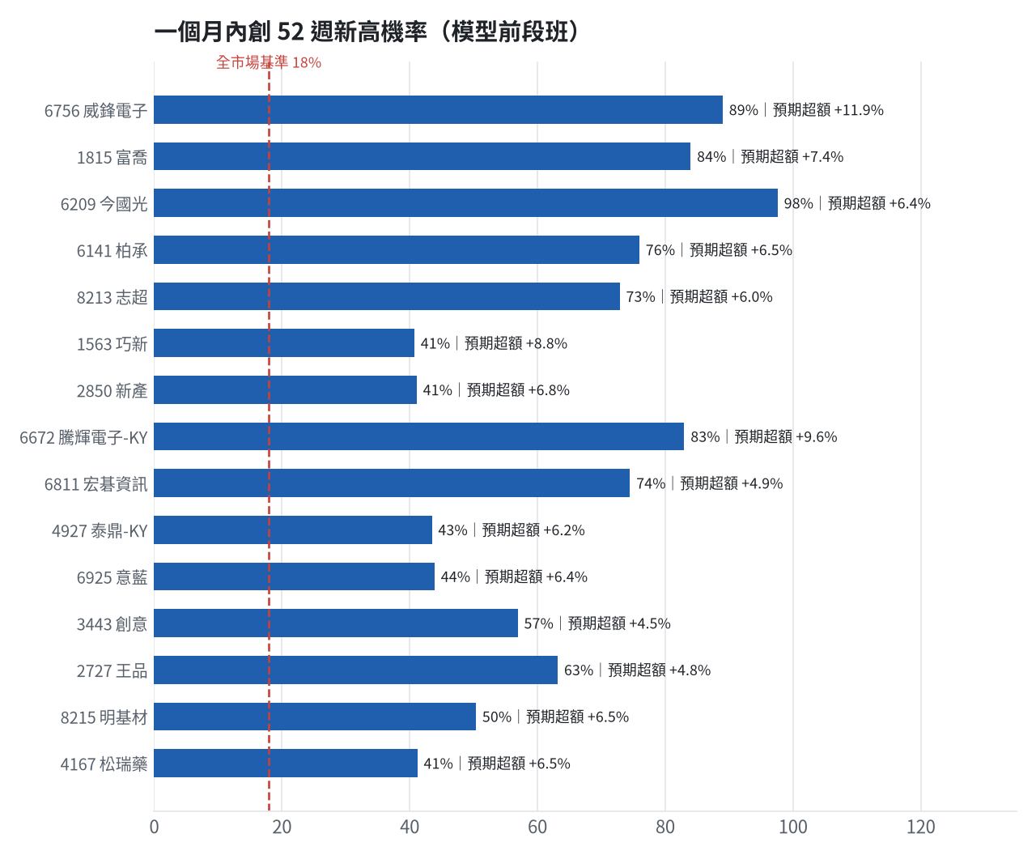
訊號「過熱不追」：RSI 或 20 日漲幅超過上限，即使模型分數高也不買，避免全部追高。
標的 | 產業 | 創新高機率 | 預期超額 | 距高點 | 營收年增 | 綜合分數 | 訊號
6756 威鋒電子 | 半導體業 | 89.0% | +11.88% | -2.7% | +66.2% | +0.81 | 過熱不追
1815 富喬 | 電子零組件業 | 84.0% | +7.42% | -4.6% | +82.1% | +0.77 | 買進候選
6209 今國光 | 光電業 | 97.6% | +6.37% | +0.0% | +81.6% | +0.77 | 過熱不追
6141 柏承 | 電子零組件業 | 75.9% | +6.45% | -7.0% | +74.2% | +0.75 | 買進候選
8213 志超 | 電子零組件業 | 72.9% | +6.00% | -6.4% | +50.6% | +0.72 | 買進候選
1563 巧新 | 汽車工業 | 40.7% | +8.83% | -17.9% | +39.7% | +0.72 | 買進候選
2850 新產 | 金融保險 | 41.1% | +6.80% | -6.9% | +23.3% | +0.70 | 買進候選
6672 騰輝電子-KY | 電子零組件業 | 83.0% | +9.55% | -5.8% | +201.7% | +0.69 | 過熱不追
6811 宏碁資訊 | 數位雲端類 | 74.5% | +4.87% | -4.1% | +97.4% | +0.68 | 買進候選
4927 泰鼎-KY | 電子零組件業 | 43.5% | +6.18% | -14.3% | +72.8% | +0.68 | 買進候選
6925 意藍 | 數位雲端類 | 43.9% | +6.44% | -20.5% | +21.4% | +0.67 | 過熱不追
3443 創意 | 半導體業 | 56.9% | +4.55% | -11.5% | +97.8% | +0.65 | 買進候選
2727 王品 | 觀光餐旅 | 63.2% | +4.82% | -2.8% | +19.7% | +0.64 | 買進候選
8215 明基材 | 光電業 | 50.4% | +6.49% | -12.6% | +8.4% | +0.63 | 買進候選
4167 松瑞藥 | 生技醫療業 | 41.2% | +6.51% | -13.4% | +33.7% | +0.62 | 買進候選
3591 艾笛森 | 光電業 | 35.8% | +9.86% | -17.2% | +40.6% | +0.61 | 買進候選
1569 濱川 | 電腦及週邊設備業 | 67.2% | +6.17% | -7.6% | +39.1% | +0.61 | 過熱不追
6245 立端 | 通信網路業 | 64.3% | +5.38% | -4.5% | +4.6% | +0.61 | 買進候選
5465 富驊 | 電腦及週邊設備業 | 83.2% | +11.64% | -3.7% | +36.8% | +0.60 | 過熱不追
6805 富世達 | 電子零組件業 | 41.8% | +5.89% | -16.7% | +32.2% | +0.60 | 買進候選

八、美股隔夜與開盤預測
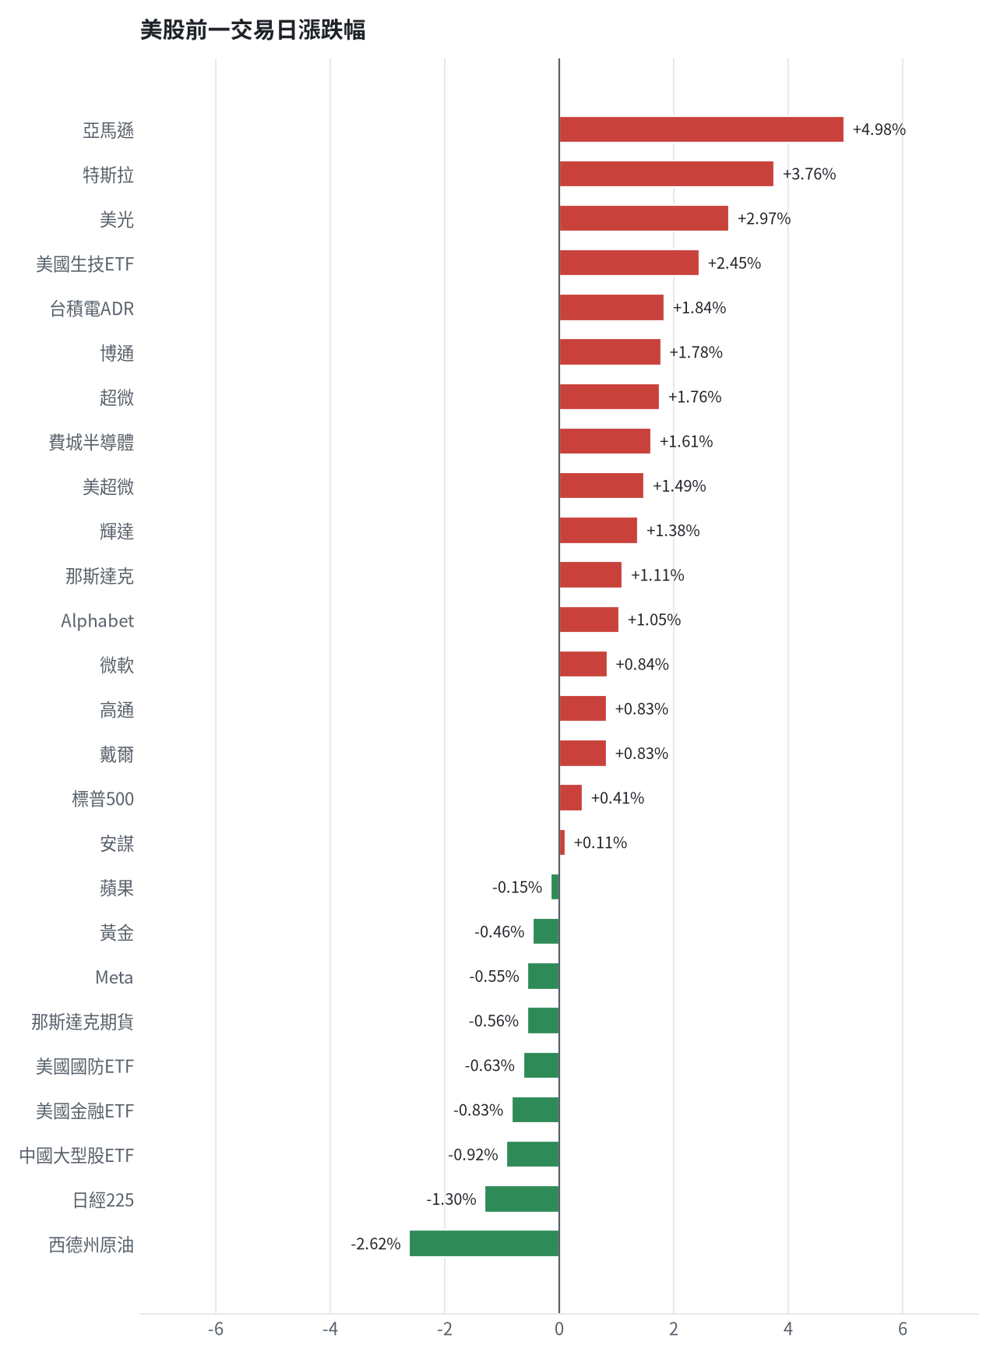
名稱 | 代號 | 收盤 | 日漲跌 | 5日漲跌
費城半導體 | ^SOX | 11316.34 | +1.61% | -7.52%
那斯達克 | ^IXIC | 26430.89 | +1.11% | -2.99%
標普500 | ^GSPC | 7690.73 | +0.41% | -1.49%
那斯達克期貨 | NQ=F | 29554.75 | -0.56% | -4.02%
VIX恐慌指數 | ^VIX | 18.79 | +1.90% | +23.05%
美元兌台幣 | TWD=X | 32.66 | +0.85% | +2.30%
美10年債殖利率 | ^TNX | 5.14 | +0.75% | -1.98%
西德州原油 | CL=F | 100.94 | -2.62% | +7.22%
黃金 | GC=F | 4141.1 | -0.46% | -0.87%
日經225 | ^N225 | 64075.42 | -1.30% | -5.46%
中國大型股ETF | FXI | 33.53 | -0.92% | -1.79%
輝達 | NVDA | 217.09 | +1.38% | -4.08%
蘋果 | AAPL | 342.94 | -0.15% | +0.58%
微軟 | MSFT | 533.52 | +0.84% | -1.41%
Alphabet | GOOGL | 344.18 | +1.05% | -2.42%
亞馬遜 | AMZN | 262.45 | +4.98% | +1.13%
Meta | META | 705.44 | -0.55% | -5.05%
博通 | AVGO | 334.59 | +1.78% | -5.68%
超微 | AMD | 538.05 | +1.76% | -9.46%
台積電ADR | TSM | 420.22 | +1.84% | -5.43%
美超微 | SMCI | 32.1 | +1.49% | -19.71%
美光 | MU | 904.9 | +2.97% | -8.51%
高通 | QCOM | 173.53 | +0.83% | -0.52%
安謀 | ARM | 228.05 | +0.11% | -10.65%
戴爾 | DELL | 455.44 | +0.83% | -21.03%
特斯拉 | TSLA | 368.06 | +3.76% | -2.64%
美國生技ETF | XBI | 147.86 | +2.45% | -2.34%
美國金融ETF | XLF | 55.06 | -0.83% | +0.02%
美國國防ETF | ITA | 207.76 | -0.63% | +0.84%

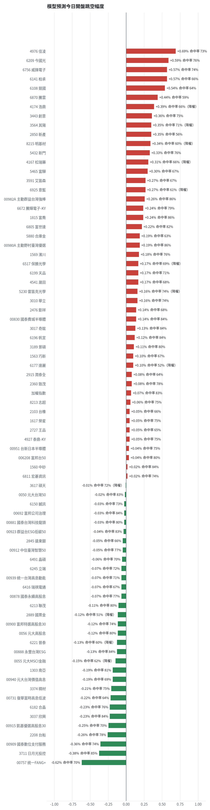
方法：Ridge 迴歸，特徵為前一美股交易日的費半、那斯達克期貨、台積電 ADR、VIX、匯率、產業對應美股與前日自身報酬；命中率為樣本外方向命中率，需高於 55% 且高於「永遠猜多數方向」的基準才採用。

九、個股新聞事件
－ [MARKET] 台股終場重挫529.15點再度回測季線，三大法人合計賣超968.04億元，外資連10日賣超並匯出使新台幣重貶（多來源）
- 台股再探季線 外資續賣795億元連10賣 反手敲進電子代工股 [來源]
- 〈台幣〉外資提款台股並匯出一度重貶2.27角 失守32.6元關卡 [來源]
- 【量大強漲股整理】台股受到外資賣超震盪回檔，別被外資騙了，本周 3 大轉折點曝光，錯過絕對後悔！ [來源]
－ [3037] 台股重挫大跌之際欣興股價表現疲弱重挫近6%
- 台股跌529點！欣興重挫近6%、台達電跌逾2% 三大法人狂賣968億 [來源]
＋ [3037] 欣興布局AI高階HDI與光模組，60層板已有樣品且NPO成技術焦點
- 欣興(3037)直擊AI高階HDI與光模組布局！60層板已有樣品，NPO成下一代技術焦點 [來源]
－ [3711] 電子權值股走弱，日月光投控跌幅逾1%
- 〈台股盤後〉量縮震盪挫529點再度下探季線 電子代工、散熱逆勢抗跌 [來源]
－ [1303] 三大法人大舉提款台股，南亞等指標股面臨沉重賣壓走弱
- 三大法人血洗台股968億！超過千隻個股倒地 「它」逆勢大漲5%獨撐盤 [來源]
＋ [6213] 聯茂深耕AI應用且高階膠系認證快馬加鞭，積極擴產預計2026年合計總產能達每月570萬張
- 聯茂中長期擴產腳步不停歇 高階產品產能持續提升 [來源]
＋ [00939] 高股息ETF表現亮眼，00939淨值創下歷史新高
- 台股多頭帶動高股息ETF表現，00939淨值創下歷史新高 - 台視全球資訊網 [來源]
＋ [00888] 00888今年報酬率達97.68%且10月預計再配息1.5元
- 0050、0052都輸了？00888今年報酬率97.68％…鐵蛋：10月再配1.5元 | 存股族愛ETF | 股市 - UDN [來源]
＋ [0056] 0056迎除息前狂吸近300億元資金湧入，吸引171.5萬人卡位配息行情
- 0056配息正式開獎！00929成交6.3萬張迎除息 外資再砍795億、ETF資金動向藏玄機 - 聚財網 [來源]
- 0056 10/22除息前狂吸近300億！171.5萬人卡位配息行情| 財經焦點 - 太報 TaiSounds [來源]

十、投資組合與競賽規則檢查
標的 | 籃子 | 股數 | 成本 | 現價 | 損益 | 權重
5880 合庫金 | 穩健籃 | 24,000 | 26.14 | 27.450000762939453 | +5.02% | 8.1%
2889 國票金 | 穩健籃 | 40,416 | 16.04 | 16.950000762939453 | +5.68% | 8.4%
2845 遠東銀 | 穩健籃 | 36,071 | 12.97 | 13.199999809265137 | +1.78% | 5.9%
2915 潤泰全 | 穩健籃 | 7,173 | 57.54 | 57.900001525878906 | +0.62% | 5.1%
3189 景碩 | 進攻籃 | 1,639 | 1084.26 | 945.0 | -12.84% | 19.1%
3591 艾笛森 | 進攻籃 | 20,528 | 28.67 | 26.549999237060547 | -7.40% | 6.7%
1560 中砂 | 進攻籃 | 1,091 | 1017.82 | 858.0 | -15.70% | 11.5%
6196 帆宣 | 進攻籃 | 1,150 | 652.95 | 593.0 | -9.18% | 8.4%
6213 聯茂 | 進攻籃 | 1,000 | 727.03 | 749.0 | +3.02% | 9.2%
2103 台橡 | 進攻籃 | 3,000 | 29.54 | 28.5 | -3.53% | 1.1%
2360 致茂 | 穩健籃 | 8 | 2365.62 | 2000.0 | -15.46% | 0.2%
6182 合晶 | 進攻籃 | 1,000 | 115.67 | 105.0 | -9.22% | 1.3%
3037 欣興 | 進攻籃 | 570 | 1181.68 | 1055.0 | -10.72% | 7.4%

檢查項目 | 結果 | 說明
禁止交易權證 | 通過 | 無權證標的
目前持股率 ≥ 70% | 通過 | 目前 78.6%（每日收盤檢查，未達扣報酬率 0.2%）
執行建議後持股率 ≥ 70% | 通過 | 預估 77.8%（目標 90%）；注意只算實際成交，掛單未成交不算
交易過的標的 ≥ 5（每日收盤追蹤） | 通過 | 已成交 13 檔＋本次建議 = 15 檔；執行後持有 8 檔（未達每次扣報酬率 0.2%）
總交易筆數 ≥ 10 | 通過 | 累計 83 筆＋本次建議 12 筆 = 95 筆；剩餘 28 個交易日
融資借款在自訂上限內 | 通過 | 融資借款 0 元 / 上限 2,439,546 元（總資產 30%）
累積報酬為正（才列入排名） | 注意 | 目前累積報酬 -18.68%

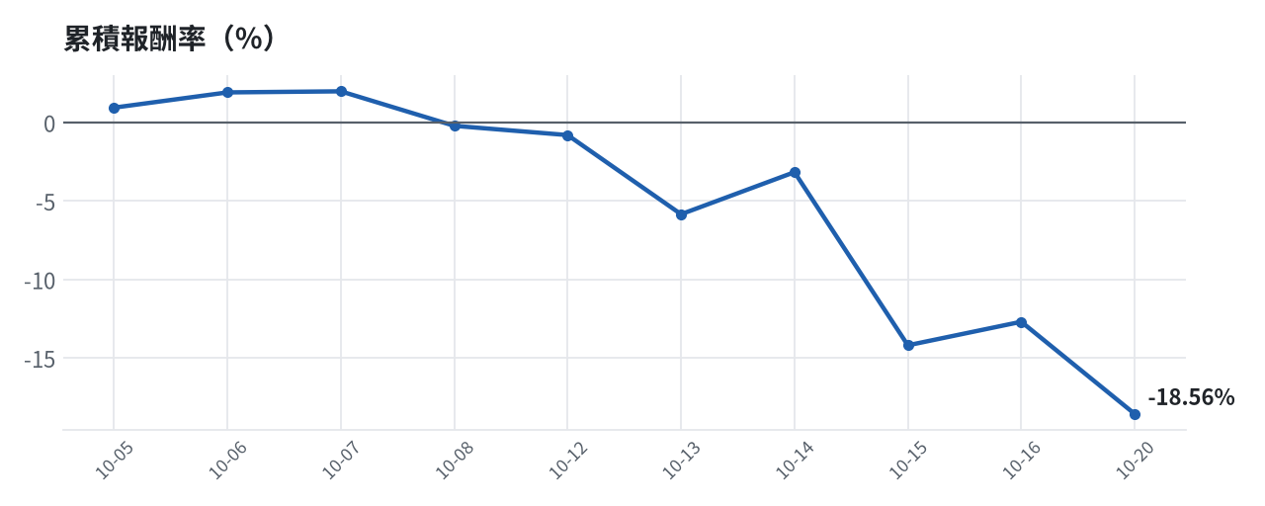

模型健康度與調整 Agent
指標 | 樣本數 | 實際表現
大盤隔夜跳空方向命中率 | 27 | 85.2%
個股隔夜跳空方向命中率 | 809 | 68.4%
一個月推薦：實際平均超額報酬 | 1031 | +0.87%
一個月推薦：實際創新高比例 | 1031 | 43.4%

一個月模型滾動回測（4 段時間外樣本）：AUC 0.885；模型前 20 名一個月內創新高比例 86.5%（全市場基準 30.2%）；前 20 名平均超額報酬 +7.10%（平均報酬 +9.11%，同期市場中位數 +2.03%）。
測試期間 | AUC | 基準創高率 | 前20名創高率 | 前20名超額報酬
2025-09-22 ~ 2025-12-18 | 0.919 | 21.4% | 88.3% | +7.79%
2025-12-19 ~ 2026-03-26 | 0.884 | 35.5% | 92.5% | +10.65%
2026-03-27 ~ 2026-06-24 | 0.870 | 48.0% | 95.4% | +9.76%
2026-06-25 ~ 2026-09-17 | 0.866 | 15.8% | 69.7% | +0.20%

注意：股票池以目前流動性篩選，回測存在存活者偏誤，實際表現可能低於回測。
本次偵測到的失誤
- [中] 穩健籃推薦後 5 日：收正比例 40%、平均最大回檔 -3.0%（警戒 45%／-5%）
- [高] 總資產自高點 10,198,741 回落 20.3%，超過 8%
檢討：偵測結果：穩健籃推薦後 5 日：收正比例 40%、平均最大回檔 -3.0%（警戒 45%／-5%）；總資產自高點 10,198,741 回落 20.3%，超過 8%。修正：未修改參數。
近期調整紀錄
- 2026-10-09：allocation.base_offense
- 2026-10-13：daytrade
- 2026-10-15：strategy.risk_per_trade；strategy.max_weight
- 2026-10-16：strategy.risk_per_trade；strategy.max_weight
- 2026-10-16：strategy.risk_per_trade

附錄：方法與聲明
- 所有價格、張數、金額、比例、敏感度皆由程式依公開資料計算；LLM 只負責新聞事件辨識與文字撰寫，並經程式逐一核對數字。
- 資料來源：Yahoo Finance（美股、全市場日 K）、FinMind（股票清單、三大法人、月營收）、臺灣證券交易所／櫃買中心、鉅亨網、中央社、Yahoo 股市、Google 新聞。
- 本報告為模擬投資競賽之研究用途，不構成投資建議。

